ДИПЛОМНА РОБОТА БАКАЛАВРА
ДРБ. ІП - 50.00.00.000 ПЗ
Група ІП-22-1К
Паранчич Максим
2024

Міністерство освіти і науки України
Івано-Франківський національний технічний університет нафти і газу

Інститут інформаційних технологій

Кафедра інженерії програмного забезпечення

УДК 004.4

ДИПЛОМНА РОБОТА БАКАЛАВРА

Тема: “Розробка front end частини для децентралізованого додатку з донатною системою”
(назва згідно з наказом ректора)

Спеціальність – 121 “Інженерія програмного забезпечення”

ПОЯСНЮВАЛЬНА ЗАПИСКА
ДРБ.ІП - 50.00.00.000 ПЗ
(позначення)

Консультанти:

з питань нормоконтролю

асист. /М.М.Піх/
(посада) (підпис) (дата) (розшифровка підпису)
Студент
ІП-22-1К /М.Р.Паранчич/
(шифр групи) (підпис) (дата) (розшифровка підпису)

Керівник роботи

асист. _ /М.С.Чесановський/
(посада) (підпис) (дата) (розшифровка підпису)

Допускається до захисту
Завідувач кафедри
доцент, к.т.н. /В.В. Бандура/
(посада) (підпис) (дата) (розшифровка підпису)

2024
(рік)

Івано-Франківський національний технічний університет нафти і газу Інститут, факультет інформаційних технологій Кафедра інженерії програмного забезпечення Ступінь вищої освіти бакалавр Спеціальність 121 – Інженерія програмного забезпечення

ЗАТВЕРДЖУЮ:
Зав. кафедрою ІПЗ
к. т. н., доцент В.В. Бандура

“ ” 2024 р.

ЗАВДАННЯ
НА ДИПЛОМНУ РОБОТУ БАКАЛАВРА СТУДЕНТОВІ
Паранчичу Максиму Романовичу
(прізвище, ім’я, по-батькові)

- Тема проекту (роботи) «Розробка front end частини для децентралізованого додатку з донатною системою»
керівник проекту (роботи) Чесановський Микола Станіславович, асист. затверджені наказом закладу вищої освіти від “07” червня 2024 р. № 347/7
- Строк подання студентом проекту (роботи) червень 2024 р.
- Вихідні дані до проекту (роботи) Результати і матеріали отримані під час проходження переддипломної практики
- Зміст розрахунково - пояснювальної записки (перелік питань, які потрібно розробити)
1. Розробка архітектури децентралізованої системи
2. Розробка функціоналу для внесення валют
3. Інтеграція з блокчейном та підключення тестової мережі Sepolia
4. Розробка клієнтської частини та користувацького інтерфейсу

- Перелік графічного матеріалу (з точним зазначенням обов’язкових креслень)
1. Діаграма варіантів використання (рис. 2.1, ст. 26)
2. Діаграма послідовності для внесення донату до смарт-контракту (рис. 2.2, ст. 28)
3. Діаграма послідовності для зняття нагород з смарт-контракту (рис. 2.3, ст. 29)
4. Зовнішній вигляд основної сторінки у графічному редакторі (рис. 2.4, ст. 31)
5. Зовнішній вигляд сторінок та компонентів проекту (рис. 3.1-3.17, ст. 43-55)

- Консультанти розділів проекту (роботи)

Розділ | Консультант | Підпис, дата
Розділ | Консультант | Завдання видав | Завдання прийняв

- Дата видачі завдання 25 травня 2024 р.

Керівник
М.С. Чесановський

Завдання прийняв до виконання М.Р. Паранчич

КАЛЕНДАРНИЙ ПЛАН

№  з/п | Назва етапів дипломного проекту (роботи) | Строк виконання  етапів проекту | Примітка
1 | Аналіз та дослідження інформаційних джерел щодо забезпечення блокчейн-технологій у front end розробці | 27.05.2024 | виконано
2 | Проектування структури програмного продукту | 31.05.2024 | виконано
3 | Розробка вебдодатку для взаємодії з блокчейн-мережею та смарт-контрактами | 04.06.2024 | виконано
4 | Робота додатку на тестових даних | 09.06.2024 | виконано
5 | Оформлення пояснювальної записки дипломної  роботи | 12.06.2024 | виконано

Студент – дипломник
(підпис)

Керівник роботи
___________________
(підпис)

АНОТАЦІЯ

Пояснювальна записка: 116 с., 35 рис., 2 додатки, 30 посилань на використані джерела.
Тема роботи: «Розробка front end частини для децентралізованого додатку з донатною системою».
Метою роботи є автоматизація внесення донатів криптовалютами на блокчейні, а також моніторинг цін криптовалют за допомогою вебдодатку.
Об’єктом дослідження є децентралізовані додатки (dApps), зокрема їхня архітектура, функціональність та користувацький інтерфейс.
Предметом дослідження є процес розробки front end частини для децентралізованого додатку з донатною системою, включаючи вибір технологій, методів інтеграції з блокчейн-системами.
В дипломній роботі здійснено розробку front end частини для децентралізованого додатку з донатною системою. В першому розділі виконано аналіз та дослідження інформаційних джерел щодо забезпечення блокчейн-технологій у front end розробці. В другому розділі спроектовано структуру програмного продукту та здійснено огляд використаних засобів розробки вебсайтів. В третьому розділі розроблено вебдодаток для взаємодії з блокчейн-мережею та смарт-контрактами, описано основні принципи першочергового налаштування та роботу застосунку.

КЛЮЧОВІ СЛОВА: FRONT END, ТЕХНОЛОГІЇ БЛОКЧЕЙН, КРИПТОВАЛЮТИ, СМАРТ-КОНТРАКТИ, ДЕЦЕНТРАЛІЗОВАНІ ДОДАТКИ, ДОНАТНА СИСТЕМА, ПРОГРАМНИЙ ПРОДУКТ, ВЕБСАЙТ, БЛОКЧЕЙН-МЕРЕЖА.

ANNOTATION

Explanatory note: 116 p., 35 figures, 2 appendices, 30 references to used sources.
The topic of the work: “Development of the front-end part for a decentralized application with a donation system”.
The purpose of the work is the automation of making donations in cryptocurrencies on the blockchain, as well as monitoring the prices of cryptocurrencies using a web application.
The object of research is decentralized applications (dApps), in particular their architecture, functionality and user interface.
The subject of the study is the process of developing the front end part for a decentralized application with a donation system, including the choice of technologies, methods of integration with blockchain systems.
In the thesis, the development of the front end part for a decentralized application with a donation system was carried out. In the first section, the analysis and research of information sources regarding the provision of blockchain technologies in front end development is carried out. In the second section, the structure of the software product is designed and the website development tools used are reviewed. In the third section, a web application for interaction with the blockchain network and smart contracts is developed, the basic principles of the primary configuration and the operation of the application are described.

KEYWORDS: FRONT END, BLOCKCHAIN ​​TECHNOLOGIES, CRYPTOCURRENCIES, SMART CONTRACTS, DECENTRALIZED APPLICATIONS, DONATION SYSTEM, SOFTWARE PRODUCT, WEBSITE, BLOCKCHAIN ​​NETWORK.

ЗМІСТ

ПЕРЕЛІК СКОРОЧЕНЬ 7
ВСТУП 8

РОЗДІЛ 1. АНАЛІЗ ТА ДОСЛІДЖЕННЯ ІНФОРМАЦІЙНИХ ДЖЕРЕЛ ЩОДО ЗАБЕЗПЕЧЕННЯ БЛОКЧЕЙН-ТЕХНОЛОГІЙ У FRONT END РОЗРОБЦІ
1.1 Теоретичні основи блокчейн-технологій та тестова Blockchain-мережа Sepolia Testnet 10
1.2 Мова розмітки HTML та мова стилів CSS 14
1.3 Мова програмування JavaScript та фреймворк для розроблення front end частини React 16
1.4 Огляд існуючих рішень для взаємодії з блокчейном 19
1.5 Користувацький досвід (UX) та інтерфейс (UI) 21
1.6 Висновки до розділу 23

РОЗДІЛ 2. ПРОЕКТУВАННЯ СТРУКТУРИ ПРОГРАМНОГО ПРОДУКТУ ТА ОГЛЯД ВИКОРИСТАНИХ ЗАСОБІВ РОЗРОБКИ ВЕБСАЙТІВ
2.1 Функціональні та нефункціональні вимоги до системи 24
2.2 Архітектура децентралізованої системи 27
2.3 Побудова діаграми вищого рівня та виділення варіантів (сценаріїв) використання 28
2.5 Побудова діаграм послідовностей 31
2.6 Дизайн інтерфейсу користувача 35
2.7 Висновки до розділу 38

РОЗДІЛ 3. РОЗРОБКА ВЕБДОДАТКУ ДЛЯ ВЗАЄМОДІЇ З БЛОКЧЕЙН-МЕРЕЖЕЮ ТА СМАРТ-КОНТРАКТАМИ
3.1 Вибір технологій та інструментів 39
3.2 Реалізація основних функцій 43
3.2.1 Front end розробка, інтерфейс користувача 44
3.2.2 Back end розробка, інтеграція з блокчейном 50
3.3 Основні принципи першочергового налаштування 52
3.4 Результати роботи на тестових даних 55
3.5 Висновки до розділу 62

ВИСНОВКИ 63
СПИСОК ВИКОРИСТАНИХ ДЖЕРЕЛ 64
ДОДАТКИ
БІБЛІОГРАФІЧНА ДОВІДКА

ПЕРЕЛІК СКОРОЧЕНЬ

ABI – Application Binary Interface
API – Application Programming Interface
CSS – Cascading Style Sheets
dApps – Decentralized applications
DeFi – Decentralized Finance
DOM – Document Object Model
ERC – Ethereum Request for Comment 20
ETH – Ethereum
HTML – Hypertext Mark-up Language
HTTP – Hypertext Transfer Protocol
JS – JavaScript
JSON – JavaScript Object Notation
JSX – JavaScript XML
NPM – Node package manager
REF – Reference
UI – User Interface
UML – Unified Modeling Language
URL – Uniform Resource Locator
UX – User Experience
XHTML – Extensible HyperText Markup Language
XML – Extensible Markup Language

ВСТУП

Децентралізовані фінанси – це економічна система, метою функціонування якої є створення відкритої, доступної та прозорої екосистеми фінансових послуг, що працює незалежно від органів влади. Простіше кажучи, це фінансові системи на технології блокчейн. Мета DeFi (decentralized finance) полягає у тому, щоб розробити якісну альтернативу традиційній банківській системі за допомогою децентралізованих технологій [1]. Децентралізовані додатки (dApps) – це додатки або програми, які базуються на технології блокчейн і працюють в децентралізованій комп’ютерній системі. Їх основними перевагами є відкритий вихідний код і висока стійкість до можливих атак [2].
Блокчейн (або ж ланцюжок транзакцій) – спеціальна структура для запису групи транзакцій. Транзакція при цьому здійснюється лише тоді, коли вважається підтвердженою. Це зручно і надійно, якщо йдеться про здійснення платежів чи передачу конфіденційних даних. Аби транзакція вважалася достовірною, її формат і підписи мають бути перевірені. Після цього групу транзакцій записують в спеціальну структуру (так званий блок). В цих блоках інформацію можна швидко перевірити. А ще в кожному наступному зберігається інформація про попередній. При операціях із криптовалютами, наприклад, у ланцюжку блоків міститься інформація про всі здійснені коли-небудь операції з біткойнами [3].
Один із актуальних прикладів використання для України – реєстр права власності. Якщо його побудувати із залученням публічного blockchain, отримаємо найстійкіший цифровий реєстр планети при низькій вартості реалізації. Більше того – для забезпечення цілісності реєстру це є безальтернативним технічним рішенням. Це рішення доступне будь-кому і практично нічого не коштуватиме. І це – в той час як корпорації та держави вкидають мільярдні бюджети на забезпечення цілісності даних різного рівня.
Мова програмування високого рівня Solidity орієнтована на контракти, яка використовується для написання смарт-контрактів. Solidity призначена для реалізації контрактів на різних Blockchain платформах і має багато схожості з JavaScript. Solidity виконує процес перевірки та застосування обмежень під час компіляції, а не під час виконання. Дана мова програмування в основному призначена для розроблення та виконання коду віртуальної машини Ethereum. Для розроблення дипломного проєкту використано останню версія Solidity - Solidity 0.8.25 з виправленнями, які впроваджуються регулярно [4].
Програми, написані на Solidity називаються розумними контрактами і є найкращим засобом для чіткого обміну грошей, майна, акцій або чогось іншого, що має цінність, без будь-яких питань. Це в основному виключає роль посередника.
Метою дипломної роботи бакалавра є розроблення вебдодатку, що відповідатиме за внесення криптовалют до розумних контрактів, а також моніторинг актуальних цін криптоактивів на тестовій мережі. Вивчення та дослідження технології Blockchain.
CoinBox – це вебдодаток для торгівлі та обміну криптовалютою. Розробку даного застосунку можна поділити кілька частин: back end, front end, смарт-контракти, тестування та аудит безпеки смарт-контрактів. Всі вони розроблялись у середовищі Visual Studio Code з використанням мови програмування Solidity та бібліотек OpenZeppelin. Окрім цього, для тестування та розгортання розумних контрактів на тестовій мережі Sepolia Testnet використано мови програмування JavaScript та TypeScript, а також фреймворки Hardhat та React для front end частини.

РОЗДІЛ 1. АНАЛІЗ ТА ДОСЛІДЖЕННЯ ІНФОРМАЦІЙНИХ ДЖЕРЕЛ ЩОДО ЗАБЕЗПЕЧЕННЯ БЛОКЧЕЙН-ТЕХНОЛОГІЙ У FRONT END РОЗРОБЦІ

1.1 Теоретичні основи блокчейн-технологій та тестова Blockchain-мережа Sepolia Testnet

Блокчейн – це розподілений реєстр, що складається з послідовно з'єднаних блоків даних (рис. 1.1). Кожен блок містить набір транзакцій, часову мітку та криптографічний хеш попереднього блоку. Це забезпечує цілісність та незмінність даних, оскільки зміна інформації в одному блоці потребує змін у всіх наступних блоках, що практично неможливо без консенсусу більшості учасників мережі.

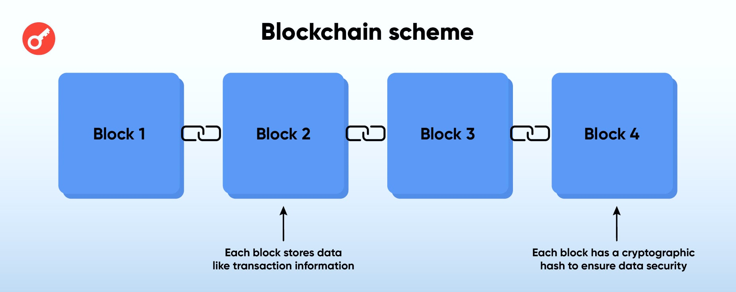
Рисунок 1.1 – Структура ланцюга блокчейн

Блок транзакцій – спеціальна структура для запису групи транзакцій. Кожна транзакція здійснюється лише після підтвердження. Для того, щоб транзакція вважалась підтвердженою, її формат та підписи мають пройти перевірку. Після того як набирається група таких підтверджених транзакцій, вони об’єднуються у блок. Інформацію, що міститься у блоці, можна швидко i легко перевірити.
Щоб неможливо було змінити тимчасову позначку і перерахувати хеш-суму, яка буде правильною з точки зору системи, блокчейн використовує кілька способів захисту: Proof of Work (PoW, доказ роботи) і Proof of Stake (PoS, доказ володіння).
Якщо говорити простими словами, механізм PoW забезпечує здатність вузла мережі перевірити, що майнер фактично виконав розрахунки. Даний процес включає в себе спробу знайти хеш заголовка блоку, який буде за своїм значенням відповідати цьому рівню складності.
У підході Proof-of-Stake ноди також намагаються хешувати дані в пошуках результату менше певного значення, але складність в даному випадку розподіляється пропорційно і відповідно до балансу даного вузла. Іншими словами – відповідно до кількості токенів на рахунку користувача.
Не складно зробити висновок, що блокчейн дуже надійний і децентралізований одночасно. Всі учасники, які підтримують послугу ланцюжка, рівні між собою. Тут відсутній сервер або будь-який процесинговий центр.
Головним моментом у всій технології є формування і закриття блоків. Кожна ланка ланцюжка (блок) містить певний ключ. Поки він не буде розшифрований, блок не закриється. За розшифрування в криптовалюті відповідає майнінг. Майнер, що займається видобутком криптовалюти, робить це за допомогою потужності відеокарт і процесорів. Ті, в свою чергу, виконують обчислювальні операції, головна мета яких – пошук криптографічного підпису до блоку у вигляді хешу. Як тільки вона підібрана – блок закривається, а майнер за це отримує винагороду у вигляді криптовалюти.
Функціонування блокчейну і його безпека забезпечується майнерами та іншими учасниками блокчейну. Їх ще називають нодами або вузлами. Під повними нодами маються на увазі майнер і звичайні користувачі гаманців. Це означає, що вони на своєму комп’ютері або іншому пристрої мають повну версію блокчейна. Чим більше в блокчейн активних повних нод – тим швидше обробляється інформація про транзакції.
Теоретично блокчейн можна доповнювати записами до нескінченності. Тому його часто порівнюють з суперкомп'ютером.
Блокчейн є розподіленою базою даних. У той час як звичайні бази даних структурують свої дані у вигляді таблиць, блокчейн структурує дані у блоки, які послідовно з’єднані один з одним. Таким чином дані структуруються у незворотну лінію часу, i кожен новий блок стає частиною цієї лінії, i йому надається точна відмітка часу, коли він був доданий.
Для взаємодії з блокчейн-технологіями у веброзробці використовуються різні інструменти та бібліотеки. Основні технології включають:
- HTML (HyperText Markup Language): Основна мова розмітки для створення вебсторінок.
- CSS (Cascading Style Sheets): Мова стилів, що використовується для оформлення вебсторінок.
- JavaScript: Основна мова програмування для створення інтерактивних вебсторінок.
Для інтеграції блокчейну з вебдодатками використовуються спеціалізовані бібліотеки:
- Web3.js: JavaScript-бібліотека для взаємодії з Ethereum-блокчейном. Вона дозволяє розробникам писати клієнтські додатки, які взаємодіють зі смарт-контрактами та здійснюють транзакції.
- Ether.js: Легка і проста у використанні бібліотека для взаємодії з Ethereum-блокчейном. Забезпечує гнучкість та підтримку сучасних стандартів.
- Hardhat: Інтегрований набір інструментів для розробки, тестування та розгортання смарт-контрактів на блокчейні Ethereum.
Sepolia Testnet – це тестове середовище для мережі Ethereum Smart Chain, яким керує спільнота розробників Ethereum і є відкритим для розробників. Sepolia призначена для тестування децентралізованих додатків (dApps), смарт-контрактів та інших блокчейн-рішень без ризику втрати реальних активів або взаємодії з основною мережею Ethereum.
Схему вибору шлюзу та підмережі Ethereum зображено на рисунку 1.2:
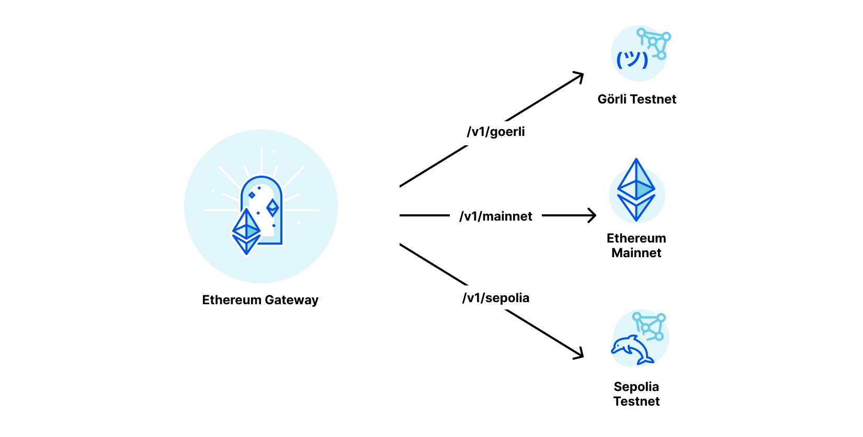
Рисунок 1.2 – Підмережі Ethereum

Це відносно нова тестова мережа в екосистемі Ethereum, створена для забезпечення стабільного та ефективного середовища для тестування смарт-контрактів та децентралізованих додатків. Ідея створення Sepolia Testnet виникла як відповідь на потребу у більш стабільній та передбачуваній тестовій мережі. Існуючі тестові мережі, такі як Ropsten і Rinkeby, іноді мали проблеми зі стабільністю та довготривалою підтримкою, що спонукало до створення нової мережі.
Sepolia Testnet є важливим інструментом для розробників в екосистемі Ethereum. Вона дозволяє тестувати смарт-контракти та децентралізовані додатки в безпечному середовищі, що імітує умови основної мережі. Це сприяє більш якісному та безпечному розробленню перед розгортанням в основній мережі, забезпечуючи стабільність та ефективність роботи блокчейн-проектів.
Таку мережу було використано при розробці додатку через те, що тут легко отримати тестові гроші, що будуть використовуватись для розгортання контрактів, а також у зв’язку з тим, що на Sepolia Testnet обслуговування проходить швидко та ймовірність зависань не така висока, як на Rinkeby, Ropsten тощо.

1.2 Мова розмітки HTML та мова стилів CSS

HTML (HyperText Markup Language, Мова розмітки гіпертекстових документів) – стандартна мова розмітки вебсторінок в Інтернеті, яка використовується для розміщення елементів (тексту, картинок, кнопок, таблиць тощо) на сторінці, тобто для складання структури.
Більшість вебсторінок створюються за допомогою мови HTML (або XHTML). Документ HTML оброблюється браузером та відтворюється на екрані у звичному для людини вигляді.
Попри те, що HTML – штучна комп'ютерна мова, вона не є мовою програмування.
HTML разом із каскадними таблицями стилів (CSS) та вбудованими скриптами (JavaScript) – це три основні технології побудови вебсторінок. HTML задає структуру сторінки, CSS встановлює стилі елементів цієї сторінки, а JS – функціональність (рис. 1.3).

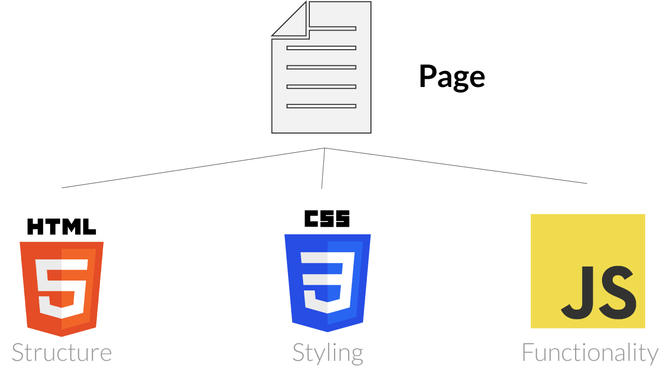
Рисунок 1.3 – Залежність вебсторінки від HTML, CSS та JS

Ці мови (HTML, CSS та JavaScript) незалежні одна від одної і повинні такими й залишатися. CSS не повинен бути написаний всередині HTML-документа і навпаки. Як правило, HTML завжди буде представляти вміст, а CSS завжди буде визначати його оформлення.
HTML складається з серії (елементів), які використовуються для вміщення, або "загортання" в них різних частин контенту, щоб вони відображалися чи діяли в певний спосіб. Ці елементи за допомогою початкових і кінцевих тегів можуть зробити слово чи зображення посиланням на будь-яку іншу сторінку, можуть відображати текст курсивом, збільшити чи зменшити шрифт тощо.
При розробленні вебсторінки проєкту мову HTML застосовано для розмітки додатку, а також розміщення контейнерів, вміст яких буде поставлятись з розгорнутих контрактів на тестовій мережі Sepolia.
Як і HTML, CSS насправді є мовою програмування. Це не мова розмітки – це мова таблиці стилів. Це означає, що він дозволяє застосовувати стилі вибірково до елементів у документах HTML.
CSS (абревіатура від Cascading Style Sheets, що в перекладі означає каскадні таблиці стилів) – це спеціальна мова (мова стилів), за допомогою якої описують вигляду документів (як і де відображати елементи вебсторінки), написаних мовами розмітки даних. Найчастіше CSS використовується для документів, котрі розмічені мовою HTML, XHTML та XML [5].
Використання стилів у веб-технологіях схоже на їх використання в сучасних текстових редакторах – текст спочатку вводять, а потім форматують, користуючись стилями.
Одна з основних переваг використання CSS полягає в тому, що вона дозволяє відокремити зміст сторінки від її оформлення. Це розділення покращує сприйняття та доступність контенту, забезпечує більшу гнучкість і контроль над його відображенням у різних умовах, робить зміст більш структурованим і простішим, усуває повторення та інше. Власне, це й було головною метою створення цієї технології.
Інші переваги використання CSS:
- Гнучкість у відображенні: можливість представити один і той самий документ у різних стилях.
- Адаптивний дизайн: створення кількох варіантів оформлення для різних пристроїв.
- Оптимізація завантаження: зменшення часу завантаження сторінок за рахунок винесення стилів в окремий CSS-файл.
- Легкість оновлення дизайну: спрощення процесу зміни дизайну сайту. Замість редагування кожної сторінки, достатньо внести зміни лише в CSS-файл.
- Розширені можливості оформлення, ніж при чистому HTML.
- Складні та продумані дизайни: дозволяє створювати більш складні та ретельно розроблені дизайни.
При стилізації сторінки додатку CoinBox використано саме мову CSS, завдяки функціям якої легше маніпулювати значеннями структурних елементів.
HTML та CSS є важливими інструментами для веброзробників. Вони допомагають розуміти структуру та візуальне представлення вебсторінок.

1.3 Мова програмування JavaScript та фреймворк для розроблення front end частини React

JavaScript – високорівнева мова програмування, яка підтримує імперативний, функціональний, подієво-орієнтований підходи. Вона має динамічну типізацію та застосовується для запису послідовних операцій – «сценаріїв» чи «скриптів». Такі послідовності зазвичай інтерпретуються, а не компілюються, а тому не потребують додаткових програм чи інструментів перетворення в інший рівень кодування.
Кожен вебзастосунок чи сайт побудований з використанням трьох технологій – HTML, CSS та JavaScript. Остання виступає «мозком» розроблення й відповідає за інтерактивність й взаємодію з користувачем.
Варто зазначити, що все частіше компанії не обмежуються роботою із JavaScript лише в браузері, а й користуються платформою Node.js, середовищем виконання JavaScript-коду, для написання серверних застосунків. Яскравими прикладами проектів за такої комбінації є Netflix та PayPal [6].
Основні особливості цієї мови – динамічність, гнучкість роботи з функціями та універсальність. Вона підтримується всіма сучасними браузерами, легко інтегрується з версткою (HTML) та дає змогу налаштувати комунікацію з сервером.
Серед інших переваг:
– Тип даних визначається, коли змінній або константі присвоюється значення.
– В JavaScript функції можна як виконувати, так і повертати, передавати їх як параметри іншим функціями і привласнювати як значення змінних.
– Методологія об’єктно-орієнтованого програмування дає змогу представити програму у вигляді сукупності об’єктів.
– Дозволяє частково перенести бізнес-логіку із сервера на сторону користувача, тобто виконувати код в браузері, що своєю чергою зменшує навантаження на сервери.
– JavaScript має розвинену інфраструктуру та активну спільноту. Так, веброзробники можуть працювати з великою кількістю бібліотек і фреймворків як React, Angular і Vue, декількома пакувальниками, як Webpack, Gulp, та допоміжними бібліотеками як Lodash, Axios, та іншими.
Проаналізувавши можливості мови JavaScript, її обрано при розробці вебдодатку через простоту застосування, інтеграцію з HTML, а також взаємодію з сервером React.
React – JavaScript-бібліотека, яка застосовується для розробки UI (призначених для користувача інтерфейсів), та відповідає за те, як ваш вебдодаток буде виглядати. У реакті відкритий вихідний код, створений корпорацією Facebook, яка активно його розвиває разом зі спільнотою. Зокрема, бібліотека використовується в React Native, технології для створення нативних та гібридних додатків для iOS та Android [7].
React, як гнучка декларативна бібліотека, не накладає жодних обмежень на дизайн вебдодатку. Якщо потрібно створити унікальний користувацький інтерфейс, React є чудовим вибором. Достатньо лише описати, як кожен елемент інтерфейсу повинен виглядати в різних станах, а бібліотека автоматично оновлюватиме їх при отриманні відповідних команд.
React не тільки робить сайт красивим, але й підвищує його продуктивність завдяки віртуальному DOM. Ця технологія дозволяє оновлювати лише ті частини сторінки, які змінилися, що пришвидшує роботу. Структура попередньої версії зберігається в пам'яті для порівняння з новим станом інтерфейсу. Важливим також є рендеринг на стороні сервера, завдяки чому швидкість завантаження компонентів не залежить від потужності пристрою користувача. React підходить і для нестандартних завдань, таких як динамічні графіки або ізоморфні додатки, де сервер рендерить сторінки для первинного завантаження, що дозволяє користувачам бачити контент відразу.
JavaScript XML (JSX) – це розширений синтаксис, який спрощує роботу та полегшує виявлення помилок. Для розробників, знайомих з JavaScript і HTML, об’єднання цих мов (рис. 1.4) у JSX робить компоненти легкими для розуміння, що значно спрощує їх доопрацювання, тестування і підтримку.

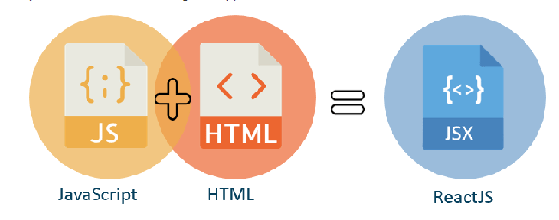
Рисунок 1.4 – Схема поєднання JS та HTML

React є найпопулярнішою бібліотекою JavaScript. Опитування розробників на Stack Overflow, статистика пошуку в Google та дані з GitHub демонструють постійне зростання попиту як на саму технологію, так і на фахівців, які її освоїли. React, будучи гнучким, легким і продуктивним, використовується такими відомими компаніями, як Facebook, Netflix і Instagram. Netflix застосовує React для адаптації контенту під телевізори з невеликою продуктивністю, а Instagram використовує його для функцій, включаючи геолокацію.

1.4 Огляд існуючих рішень для взаємодії з блокчейном

З розвитком блокчейн-технологій з’явилася можливість створювати децентралізовані платформи для взаємодії з різними аспектами суспільного життя, включаючи внесення донатів на благодійність. Ці рішення пропонують прозорість, безпеку та глобальне охоплення, що робить їх привабливими для користувачів та організацій.
Аналізуючи ринок, в мережі можна знайти безліч аналогічних застосунків. Всі вони реалізують контракти-опціони. Опціон по своїй суті у більшості схожий зі звичайним договором купівлі-продажу. Але тільки при купівлі-продажу кожна сторона зобов'язана завершити відповідні дії за виконанням договору: продавець повинен продати товар, а покупець – його купити.
Компанії зацікавлені у довгостроковій співпраці з власником опціону, тому придбання криптовалют розтягнуте у часі. Збір донатів через криптовалюту та блокчейн стає все більш популярним, і деякі компанії і проекти вже використовують цю технологію для залучення фінансування. Наприклад: The Water Project використовує блокчейн для збору коштів на реалізацію проектів з водопостачання в країнах Африки. Вони приймають пожертви у криптовалюті, зокрема у Bitcoin і Ethereum. ЮНІСЕФ активно використовує технологію блокчейн для збору донатів та розрахунків. Вони запустили ініціативу «Cryptocurrency Fund», яка дозволяє приймати та розподіляти кошти в криптовалюті для допомоги дітям по всьому світу. Червоний Хрест активно досліджує можливості використання технології блокчейн для оптимізації збору коштів і відстеження донорських внесків. Gitcoin, яка забезпечує фінансування відкритих джерел через гранти та винагороди, використовуючи криптовалюту. Вони допомагають розробникам отримувати фінансування для своїх відкритих джерел через механізм збору коштів [8].
Giveth – це децентралізована платформа для благодійності, яка дозволяє користувачам здійснювати донати безпосередньо через блокчейн. Платформа побудована на Ethereum і використовує смарт-контракти для управління донатами та проектами. Всі донати та витрати відстежуються в блокчейні, що робить процес повністю прозорим для користувачів. Проекти та витрати контролюються ком’юніті, що забезпечує децентралізоване управління та прийняття рішень.
The Giving Block з’єднує некомерційні організації з криптовалютними донорами. Платформа підтримує донати в багатьох популярних криптовалютах, включаючи Bitcoin (BTC), Ethereum (ETH) та інші. The Giving Block пропонує просту інтеграцію для некомерційних організацій, що дозволяє їм легко приймати криптовалютні донати на своїх сайтах.
Binance Charity створена однією з найбільших криптовалютних бірж Binance. Вона використовує технологію блокчейну для забезпечення прозорості донатів. Кожен донат та витрати фіксуються на блокчейні, що дозволяє донорам точно бачити, куди йдуть їхні кошти. Платформа підтримує різні глобальні благодійні ініціативи, включаючи медичну допомогу, освіту та екологію. Донори можуть використовувати платформу для внесення донатів в різних криптовалютах з мінімальними зусиллями.
Проект CoinBox – універсальний застосунок для реалізації ринку торгівлі та внесення донату не лише власних, але й криптовалют партнерів. Платформа підтримує токени інших проектів, які можна використовувати як для депозиту, так і поступового набуття права на них за рахунок лінійного розблокування. Серед додаткових переваг можна виділити: зручна взаємодія, використання гаманців Metamask, завантаживши однойменне розширення, необмежена варіація торгових контрактів, білий список для окремих користувачів, а також збільшення обсягів внесення донатів.
Вебсайти для взаємодії з блокчейном і внесення донатів пропонують нові можливості для благодійності, роблячи процес прозорішим, безпечнішим та глобальнішим. Платформи дозволяють користувачам та організаціям зручно та ефективно здійснювати донати, використовуючи переваги блокчейн-технологій. З огляду на швидкий розвиток цих технологій, можна очікувати подальше розширення можливостей та зростання популярності таких платформ у майбутньому.

1.5 Користувацький досвід (UX) та інтерфейс (UI)

User experience, або користувацький досвід, визначає спосіб сприйняття продукту, такого як вебсайт чи мобільний додаток, з боку користувача. Він включає в себе комплекс емоцій, вражень та дій, які користувач відчуває при взаємодії з продуктом. Ці емоції можуть бути як позитивними, так і негативними. Розуміння цього дозволяє компанії вдосконалювати продукт таким чином, щоб він відповідав та задовольняв потреби та очікування користувача [9].
Основні аспекти UX (рис. 1.5):
- Масштабування: важливі елементи повинні бути збільшені для підкреслення їхньої вагомості.
- Візуальна ієрархія забезпечує швидке виділення найважливішої інформації, допомагаючи забезпечити зручність сприйняття та балансу.
- Контекст: окремі обставини використання продукту чи послуги мають велике значення, оскільки фізичне оточення впливає на сприйняття та способи використання.
- Контраст: цей принцип передбачає використання різних елементів та кольорів, щоб привернути увагу до важливої інформації та підтримати активність користувачів.
- Принципи Гештальта: мозок сприймає нові образи з орієнтацією на загальний зміст, а потім звертається до деталей, а також асоціює їх з раніше баченим. Ці принципи використовуються для досягнення бажаних результатів у візуальному дизайні.
- «Юзабіліті»: систематичне тестування зручності використання продукту гарантує відповідність потребам аудиторії під час взаємодії з брендом.
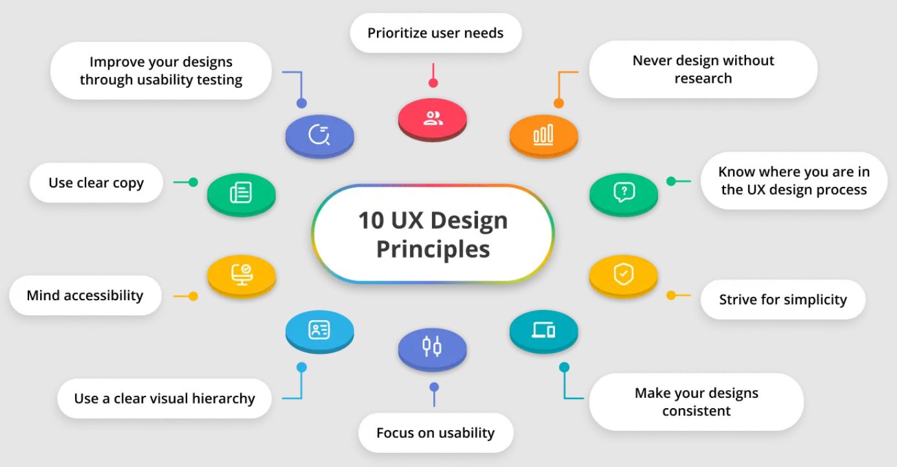
Рисунок 1.5 – Аспекти UX

User Interface (інтерфейс користувача) – це засіб комунікації між користувачем та програмою чи пристроєм. Це все, що користувач бачить на екрані – від тексту та зображень до кнопок та інших елементів управління. UI забезпечує зрозуміння функціоналу продукту та дає можливість користувачеві взаємодіяти з ним. У сучасному контексті це також охоплює аспекти дизайну та зручності використання.
Основна мета UI – забезпечити користувачам зручність, ефективність і задоволення від використання продукту.
Коли інтерфейс інтуїтивно зрозумілий і зручний, користувачі можуть швидко засвоювати функціонал продукту і використовувати його без зайвих зусиль. Це особливо важливо у сфері мобільних застосунків і вебсайтів, де користувачі очікують миттєвого доступу до потрібної інформації та можливості швидко виконати необхідні дії.
Під час створення користувацького інтерфейсу розробники часто використовують різні інструменти та технології, які полегшують процес і підвищують ефективність роботи. Figma – хмарний графічний редактор, який має функцію реального часу, даючи змогу кільком користувачам працювати над проектом одночасно, що спрощує колаборацію в команді.

1.6 Висновки до розділу

Аналіз та дослідження інформаційних джерел стосовно використання блокчейн-технологій у front end розробці виявив важливі аспекти, які потрібно врахувати при розробці вебдодатків. Підводячи проміжні підсумки, проаналізовано такі особливості Blockchain: децентралізацію, прозорість, теоретичну необмеженість та надійність.
Теоретичні основи блокчейн-технологій та веброзробки надають фундаментальне розуміння цієї технології та її потенціалу у сфері веброзробки. Тестова Blockchain-мережа Sepolia Testnet дозволяє випробувати рішення без ризику в реальному середовищі. Знання мов розмітки HTML, мов стилів CSS та мов програмування JavaScript є важливими для розробки front end частини вебдодатків. Фреймворк React дозволяє створювати користувацький інтерфейс, який ефективно взаємодіє з блокчейн-технологіями. Огляд існуючих рішень для взаємодії з блокчейном допомагає зрозуміти поточний стан ринку та вибрати оптимальне рішення для конкретного проекту. Користувацький досвід (UX) та інтерфейс (UI) є ключовими для забезпечення зручності та ефективності взаємодії користувача з вебдодатком. Таким чином, хороший інтерфейс користувача – це не просто деталь дизайну, а стратегічний інструмент, що сприяє зростанню бізнесу та задоволенню потреб користувачів.

РОЗДІЛ 2. ПРОЕКТУВАННЯ СТРУКТУРИ ПРОГРАМНОГО ПРОДУКТУ ТА ОГЛЯД ВИКОРИСТАНИХ ЗАСОБІВ РОЗРОБКИ ВЕБСАЙТІВ

2.1 Функціональні та нефункціональні вимоги до системи

Функціональні та нефункціональні вимоги до системи є двома основними типами вимог, які визначають, що система повинна робити та яким чином вона повинна працювати. Розуміння цих вимог є критично важливим для успішного розроблення, впровадження та підтримки будь-якого програмного забезпечення чи інформаційної системи.
Функціональні вимоги визначають конкретні функції, які повинна виконувати система. Вони описують поведінку системи у відповідь на певні вхідні дані та взаємодії користувачів. Основна мета функціональних вимог – забезпечити розуміння того, що система повинна робити.
Нефункціональні вимоги визначають критерії, за якими оцінюється продуктивність, зручність, надійність та інші характеристики системи. Вони описують, як система повинна працювати, та встановлюють обмеження на її дизайн та реалізацію.
Розробити платформу, яка забезпечує торгівлю та внесення донатів криптовалютами. Для додатку необхідно забезпечити такі завдання для повної реалізації:
– організувати репозиторій на GitHub;
– реалізувати процес підключення гаманця Metamask;
– реалізувати front end частину для внесення коштів та отримання нагород;
– підключити тестові криптовалюти для наповнення сайту;
– реалізувати front end частину отримання нагород реалізувати за staking алгоритмом;
– реалізувати front end частину для забезпечення можливості звичайного внесення валют;
– реалізувати front end частину механізму видачі токенів лінійно через певні проміжки часу;
– забезпечити front end частину для надання можливості збільшувати загальну пропозицію токенів;
– забезпечити можливість додавання адреси користувачів задля подальшого отримання криптовалюти;
– забезпечити повну перевірку в коді при написанні додатку з метою ліквідації усіх вразливостей контрактів та сайту;
– підключити контракти, розгорнуті на тестовій мережі;
– реалізувати front end частину для ознайомлення з проектом, так звану landing page;
– організувати сторінку для реєстрації та входу в додаток з підтримкою блокчейн;
– створити панель меню для основної сторінки сайту;
– створити вікно для трекінгу цін криптовалют;
– створити вікно для мінтингу криптовалют;
– створити вікно для відображення криптовалют, підключених до проекту, а також частку, що належить користувачу;
– додати вікно показу нативної валюти тестової мережі та адреси гаманця користувача;
– створити вкладку для зняття нагород за внесення донатів;
– створити вкладку для відображення депозитів користувача;
– створити вкладку, де користувач може вносити донат за власним вибором, а також спливаюче вікно для надання дозволу та безпосереднього внесення коштів;
– створити вкладку «Про проект» та наповнити його додатковою інформацією;
– створити вкладку, де користувач може змінювати дані свого профілю;
– додати кнопку, що відповідає за вихід з додатку.
Нефункціональні вимоги та інші завдання:
– підключити гаманець Metamask за допомогою web3.js;
– landing page організувати за допомогою таких компонентів: меню, стартового блоку, блоку ознайомлення та перших кроків, блоку спільноти, блоку технічної підтримки, блоку з чартами цін криптовалют, чергового блоку опису додатку, блоку для введення поштової адреси для отримання останніх новин, а також нижнього блоку з переліком посилань;
– реєстрацію та вхід організувати за допомогою лише однієї сторінки;
– створити вікно для трекінгу цін криптовалют з використанням API;
– мінтинг криптовалют не вимагає додаткових та спливаючих вікон;
– частку криптовалют, що належить користувачу, показати за допомогою індикатора відносно загальної суми всіх токенів;
– вікно показу нативної валюти тестової мережі та адреси гаманця користувача реалізувати за допомогою web3;
– виконати вкладку, де користувач може змінювати дані свого профілю, за допомогою технологій блокчейн;
– написати технічну документацію;
– розробити діаграми високого рівня для взаємодії контрактів, сайту та користувачів, а також діаграми послідовності;
– протестувати роботу контрактів та сайту на локальній та тестовій мережах;
– підключити контракти з тестової мережі Sepolia.

Функціональні та нефункціональні вимоги є критично важливими для розроблення успішних систем. Функціональні вимоги визначають, що саме система повинна робити, в той час як нефункціональні вимоги встановлюють стандарти для того, як система повинна це робити. Ретельне визначення обох типів вимог є ключем до створення системи, яка задовольнить потреби користувачів та відповідатиме встановленим стандартам якості.

2.2 Архітектура децентралізованої системи

Архітектура децентралізованої системи є фундаментально відмінною від архітектури традиційних централізованих систем. Вона характеризується відсутністю єдиного центру управління або контролю, що забезпечує підвищену стійкість до відмов, прозорість та децентралізоване управління.
Архітектура децентралізованих систем забезпечує нові можливості для створення безпечних, прозорих та стійких до відмов рішень. Використання розподілених реєстрів, смарт-контрактів та сучасних криптографічних методів дозволяє будувати системи, які можуть ефективно функціонувати без централізованого контролю. Ці принципи та компоненти роблять децентралізовані системи привабливими для багатьох сучасних застосувань, включаючи фінансові технології, управління активами, децентралізовані організації та багато інших областей.
CoinBox – це інноваційна платформа, розроблена для використання криптовалют для сприяння донатів на різні цілі та організації. Цей проект інтегрує сучасну технологію блокчейн із зручними функціями для створення прозорого досвіду внесення донатів за допомогою криптовалют. Він включає такі функції, як реєстрація користувачів, комплексна інформаційна панель, ціни на криптовалюту в реальному часі, депозити, зняття коштів і система винагород для користувачів, що вносять кошти.
Реєстрація є досить легкою: користувачі можуть швидко зареєструватися за допомогою адрес електронної пошти та гаманця, однак вони повинні оплатити комісію на тестовій мережі. Комісія на транзакцію блокчейн-мережі не знімається при наступних входах у додаток.
Кожен користувач має особистий профіль для керування своєю інформацією та відстеження своїх пожертв. Забезпечено можливість оновлення даних користувача за допомогою транзакцій блокчейн. За оновлення фото профілю комісія за транзакцію не стягується.
На інформаційній панелі відображаються ціни на криптовалюту в режимі реального часу: інтегрована з основними біржами, інформаційна панель відображає актуальні ціни на різні криптовалюти, які можна обрати за допомогою випадного списку. Комісія не стягується за отримання даних
Користувачі можуть вносити різні криптовалюти на свій рахунок за допомогою безпечної інтеграції гаманця. Кошти можна виводити на будь-яку зовнішню адресу гаманця з підтвердженням транзакцій і перевіркою безпеки. Докладні журнали всіх депозитів і зняття зберігаються для прозорості та ведення записів на Sepolia Testnet Explorer.
Система винагород: щоб заохотити внесення донатів, платформа пропонує унікальні токени як винагороду. Різні рівні токенів присуджуються залежно від суми пожертви, сприяючи залученості. Ці токени можна зберігати як предмети колекціонування або торгувати на вторинних ринках, додаючи елемент цінності та ажіотаж для користувачів, що вносять кошти.
Платформа побудована на надійній технології блокчейну, що забезпечує безпечні, прозорі та незмінні транзакції. Смарт-контракти використовуються для автоматизації процесів внесення коштів, випуску токенів та керування депозитами та зняттям. Дані про ціни в реальному часі отримуються з провідних бірж криптовалют через API.

2.3 Побудова діаграми вищого рівня та виділення варіантів (сценаріїв) використання

Діаграма вищого рівня (або High-Level Diagram) є абстрактним представленням системи, яке показує основні компоненти та їх взаємозв'язки. Вона не заглиблюється в деталі, а натомість надає загальний огляд системи, який допомагає зрозуміти її структуру та функціонування. Такі діаграми використовуються для комунікації між різними зацікавленими сторонами, включаючи керівників, архітекторів систем, розробників та клієнтів.
З точки зору блокчейну проєкт розділено на кілька основних частин – смарт-контракт, гаманці користувачів, торгові токени, а також основна валюта мережі.
В залежності від користувачів та вимог смарт-контрактів можна виділити наступні сценарії використання:
- користувач може отримати додаткову інформацію про проект та токени на стартовій сторінці проекту;
- користувач може ввести дані та зареєструватись на сайті, оплативши транзакцію основною валютою мережі;
- користувач може ввести дані та ввійти в свій обліковий запис без оплати транзакцій;
- користувач може отримати актуальну інформацію про криптовалюту на головній сторінці проекту;
- користувач може отримати актуальну інформацію про коливання цін;
- користувач може внести валюту;
- користувач може зняти нагороди за внесений донат;
- користувач може збільшувати власну суму криптовалюти за допомогою мінтингу;
- користувач може бачити криптовалюти, підключені до проекту, а також частку, що йому належить;
- користувач може бачити стан гаманця та кількість валюти, підключивши власний гаманець до сайту;
- користувач може бачити усі свої депозити;
- користувач може змінювати дані свого профілю;
Гаманці користувачів представляють собою адреси в мережі, на яких зберігаються різноманітні криптовалюти, а також, з яких відбуваються транзакції.
Основна валюта мережі Sepolia Testnet – SepoliaETH буде використана для оплати розгортання смарт-контрактів, а також виконання транзакцій з гаманців користувачів та власника (розробника) торгових пулів.
Схема використання фіксує функціональні можливості та вимоги системи за допомогою акторів і випадків використання. Випадки використання моделюють послуги, завдання та функції, які має виконувати система. Варіанти використання представляють функціональні можливості високого рівня та те, як користувач працюватиме з системою. Варіанти використання є ядром concepts of Unified Modeling Language (UML) [10].
UML (Unified Modeling Language) – уніфікована мова моделювання, що використовується розробниками програмного забезпечення для візуалізації процесів та роботи систем.
Це не мова програмування, скоріше набір правил та стандартів для створення діаграм. Вони дозволяють розробникам програмного забезпечення та інженерам «говорити однією мовою», не заглиблюючись у фактичний код свого продукту. Складання діаграм за допомогою UML – це чудовий спосіб допомогти іншим швидко зрозуміти складну ідею чи структуру.
Діаграма варіантів використання – (діаграма прецедентів, сценарій використання, use case) — дозволяє уявити типи ролей та їх взаємодію із системою. Проте не показує порядок виконання кроків. Зображує функціональні вимоги (те, що система може зробити) з точки зору користувача. Може описуватись текстом або у вигляді діаграми [11].
Діаграми використання розробляються на ранній стадії проектування системи та призначені для:
- простого пояснення роботи системи, створення та погодження ТЗ;
- формування функціональних (що має робити) вимог до системи;
- створення основи для документації та тестування.
Діаграма вищого рівня є важливим інструментом для комунікації та планування на етапах розробки та проектування системи. Вона допомагає зрозуміти загальну структуру системи, основні компоненти та їх взаємодії, що сприяє ефективній координації між учасниками проекту та прийняттю обґрунтованих рішень щодо дизайну та реалізації системи.
High-Level Diagram (діаграму вищого рівня) наведено на рисунку 2.1:

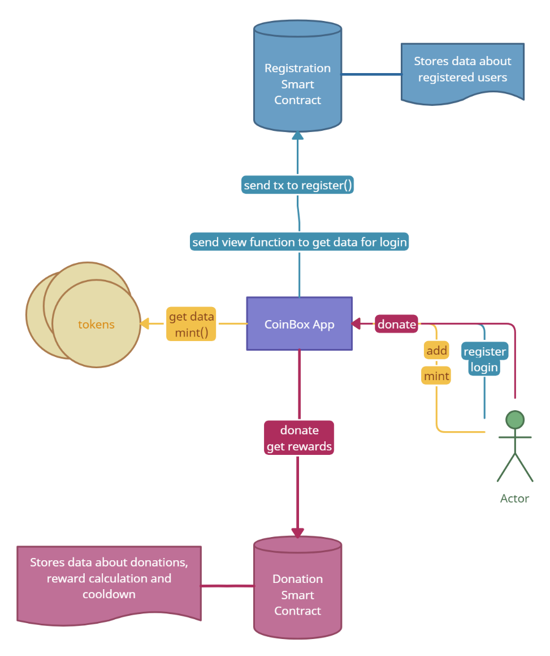
Рисунок 2.1 – Діаграма вищого рівня

2.5 Побудова діаграм послідовностей

Діаграма послідовності – це така діаграма в UML, що відображає взаємодії об’єктів впорядкованих за часом. Зокрема, такі діаграми відображають задіяні об’єкти та послідовність надісланих повідомлень [12].
На діаграмі послідовностей показано у вигляді вертикальних ліній різні процеси та об’єкти, що існують водночас. Надіслані повідомлення зображуються у вигляді горизонтальних ліній, в порядку відправлення.
На діаграмі послідовності паралельними вертикальними лініями («лініями життя» – англ. lifelines) показано різні процеси або об'єкти, які існують одночасно, а горизонтальними стрілками – повідомлення, якими вони обмінюються між собою, у порядку їх виникнення. Це дозволяє специфікувати прості сценарії виконання у графічній формі.
Для того, щоб внести донат до смарт-контракту, необхідно дотримуватись такої алгоритмічної послідовності:
- підключити гаманець Metamask до вебдодатку;
- отримати інформацію про приєднання;
- натиснути однойменну кнопку для внесення донату;
- відправити запит на інформацію про дозволену кількість токенів з контракту токена-депозиту;
- отримати дані;
- порівняти;
- якщо сума депозиту перевищує дозволену кількість, слід надіслати новий дозвіл, що дорівнює сумі донату на адресу смарт-контракту;
- після того, як транзакція пройшла успішно, порівняти знову;
- внести донат на дозволену суму токенів;
- отримати відповідь про успішний депозит;
- оновити баланси гаманця.
Діаграма послідовності є потужним інструментом для візуалізації та розуміння взаємодії між об'єктами системи в часовому контексті. Вона дозволяє виявити потенційні проблеми у логіці системи, оптимізувати процеси та забезпечити чітке розуміння, як функціональність системи реалізується на практиці. Це сприяє покращенню комунікації між членами команди розробників та іншими зацікавленими сторонами, забезпечуючи успішне проектування та впровадження програмного забезпечення.
Вона відображає взаємодію між об'єктами системи в певному порядку часу, показуючи, як об'єкти обмінюються повідомленнями для виконання певного процесу або сценарію.
Діаграму послідовності для внесення коштів на смарт-контракт зображено на рисунку 2.2:

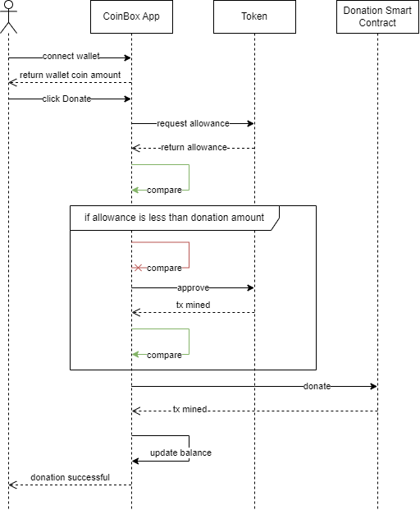
Рисунок 2.2 – Діаграма послідовності для внесення донату до
смарт-контракту
Для того, щоб отримати нагороди за донат з смарт-контракту, необхідно дотримуватись наступних кроків:
- підключити гаманець Metamask до вебдодатку;
- отримати інформацію про приєднання;
- відкрити однойменну вкладку для зняття нагород;
- отримати дані;
- якщо користувач не вносив жодного донату на адресу смарт-контракту, то він не матиме можливості знімати нагороди та відповідно кнопки будуть заблоковані;
- натиснути Cooldown та зачекати поки кнопка для зняття стане активною;
- після того, як транзакція пройшла успішно, отримати дані;
- натиснути Withdraw та відправити транзакцію;
- отримати відповідь про успішне зняття;
- оновити баланси гаманця.
Приклади використання діаграм послідовності:
- візуалізація, як користувач взаємодіє з різними частинами системи для виконання бізнес-завдання;
- визначення, як різні компоненти системи взаємодіють для виконання функціональності;
- аналіз потоків даних і викликів методів для пошуку та виправлення помилок у системі.
Діаграми послідовності є незамінним інструментом у проектуванні та розробці програмного забезпечення. Вони допомагають візуалізувати процеси, покращують комунікацію між членами команди та іншими зацікавленими сторонами, а також служать важливим елементом документації, що забезпечує успішне проектування та впровадження програмних систем.
Діаграму послідовності для зняття нагород з смарт-контракту за допомогою додатку зображено на рисунку 2.3:

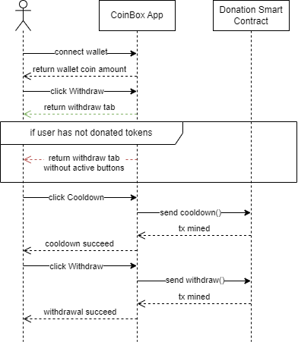
Рисунок 2.3 – Діаграма послідовності для зняття нагород з
смарт-контракту

2.6 Дизайн інтерфейсу користувача

Для створення зовнішнього вигляду сайту використано векторний онлайн-сервіс розроблення інтерфейсів та прототипування Figma [13]. Даний редактор підходить як для створення простих прототипів і дизайн-систем, так і складних проектів (мобільні додатки, портали тощо).
Figma – це хмарний сервіс для дизайнерів інтерфейсів і веброзробників, з яким можна працювати безпосередньо в браузері. І це лише одне з важливих переваг платформи [14]. Це зручний графічний редактор, в якому можна створювати:
- прототипи вебсайтів і додатків;
- окремі елементи інтерфейсу: значки, кнопки, форми і багато іншого;
- векторні зображення та ілюстрації.
Графічний інтерфейс відіграє важливу роль при формуванні загального уявлення про якість програмного продукту. При проектуванні графічного інтерфейсу слід звернути увагу на такі фактори як ергономіка, зручність роботи і кольорова гамма. Інтерфейс та його якість можуть компенсувати деякі функціональні недоліки додатку. Проте, можливий і інший варіант, коли переваги якісно розробленої логічної частину додатку погіршує погано спроектований та реалізований користувацький інтерфейс.
Графічний інтерфейс є ключовим елементом успішного програмного забезпечення, оскільки він значно впливає на користувацький досвід, ефективність роботи, доступність та загальне задоволення користувачів. Інтуїтивно зрозумілий, естетично привабливий та функціональний інтерфейс є невід’ємною складовою сучасних додатків, операційних систем та вебсайтів, що робить його важливим аспектом у розробці програмного забезпечення.
При проектуванні графічного інтерфейсу велику увагу приділено ергономіці інтерфейсу, інформативності та загальній зручності роботи. Основною метою є створення інтерфейсу, який буде максимально простий та не викликатиме велике інформаційне навантаження при роботі з ним. Варто показати користувачеві, що є найважливішим на сторінці. Розмір, колір, розміщення та негативний простір навколо кожного елемента повинні відповідати його ролі, важливій або другорядній. Правильно побудована ієрархія спрощує розуміння навіть складних концепцій.
Структуру та дизайн основної сторінки користувача представлено на рисунку 2.4.
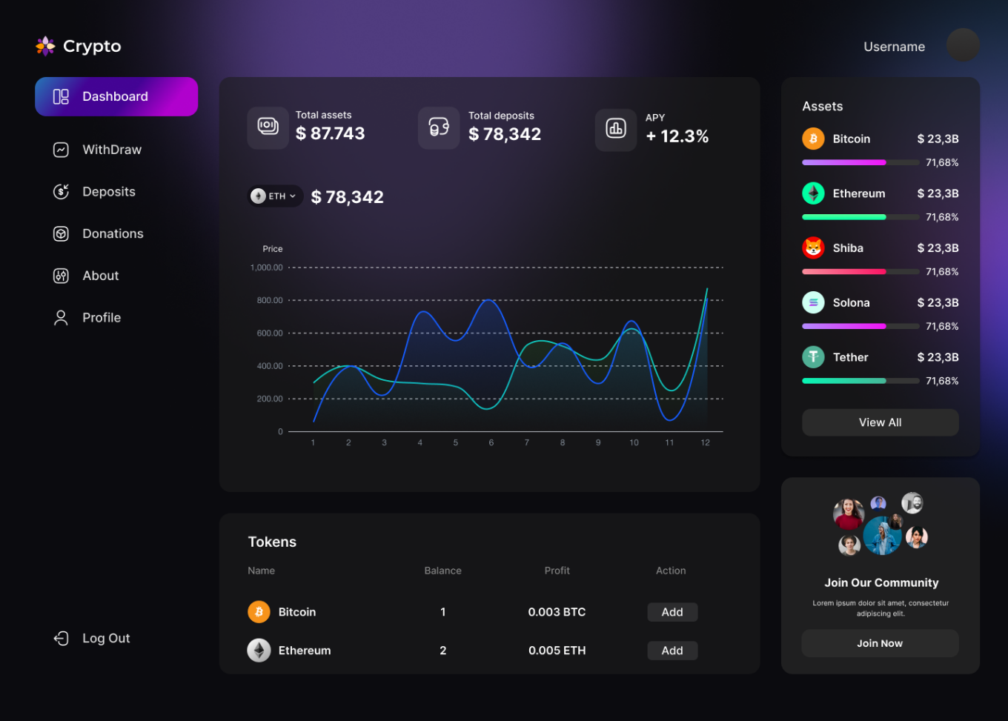
Рисунок 2.4 – Зовнішній вигляд основної сторінки
у графічному редакторі

На даному рисунку організовано наступну структуру з інформацією децентралізованого додатку:
- логотип та назва проекту;
- ім’я користувача та фото;
- випадний список головного меню, що складається зі значків та безпосередньо назв пунктів меню;
- віддалений пункт меню, що визначає вихід з додатку;
- вікно отримання ціни на криптовалюту в будь-який момент часу, що містить три блоки: блок із загальною кількістю токенів, депозитів, а також приблизний прибуток, блок із випадним списком для вибору криптовалюти та поточною ціною та блок із графіком цінових коливань обраної криптовалюти;
- нижче розташоване вікно для мінтингу криптовалют, що містить заголовок, а також таблицю токенів, що містить їх логотип, назву, поточний баланс користувача, суму токенів, які отримає користувач після мінтингу та кнопки, призначені безпосередньо для виклику функції мінтингу;
- справа вгорі розташоване вікно, що містить інформацію про токени, підключені до проекту, а саме: логотип, назву, загальну кількість цих токенів, а також індикатор, що вказує кількість токенів, якою володіє користувач, відносно загальної кількості цих токенів та відсоткове значення цих токенів. Окрім цього, дане вікно містить кнопку, що дозволяє переглянути усі токени та інформацію про них у вікні іншого проекту;
- останнє вікно містить зображення, заголовок та короткий опис про спільноту, а також кнопку, що дозволяє приєднатись до цієї спільноти у соціальних мережах.

2.7 Висновки до розділу

Отже, у даному розділі проведено аналіз та розроблено логіку проєкту, побудовано діаграму вищого рівня та виділено сценарії використання для демонстрації функціоналу вебдодатку, розроблено діаграми послідовності для внесення коштів та зняття нагород за допомогою типових засобів та методів блокчейну. Після чого було спроектовано структуру та дизайн основної сторінки проекту, з якою буде взаємодіяти користувач.

РОЗДІЛ 3. РОЗРОБКА ВЕБДОДАТКУ ДЛЯ ВЗАЄМОДІЇ З БЛОКЧЕЙН-МЕРЕЖЕЮ ТА СМАРТ-КОНТРАКТАМИ

3.1 Вибір технологій та інструментів

При розробці децентралізованого додатку використано такі технології: HTML, CSS та JavaScript, React, Axios, Ethers.js, Web3.js, Chart.js, React-DOM, React-Router-DOM та React-Hook-Form.
Обрані мови програмування, фреймворки та бібліотеки забезпечують гнучкий та ефективний інструментарій для розробки вебдодатку. HTML, CSS та JavaScript складають основу для створення структури, стилізації та інтерактивності вебсторінок. React дозволяє створювати компоненти та управляти станом додатку. Axios, Ethers, та Web3 забезпечують взаємодію з сервером та блокчейном. Chart.js додає можливість візуалізації даних, а React-DOM, React-Router-DOM та React-Hook-Form спрощують роботу з DOM, формами та маршрутизацією відповідно.
React Router забезпечує маршрутизацію на стороні клієнта. На традиційних вебсайтах браузер запитує документ із вебсервера, завантажує та оцінює ресурси CSS і JavaScript і відображає HTML, надісланий із сервера. Коли користувач натискає посилання, процес починається заново для нової сторінки. А от маршрутизація на стороні клієнта дозволяє додатку оновлювати URL-адресу після натискання посилання без повторного запиту на інший документ із сервера. Замість цього програма може відразу рендерити новий інтерфейс і зробити запити даних за допомогою fetch, щоб оновити сторінку новою інформацією [15].
Це забезпечує швидшу взаємодію з користувачем, оскільки вебпереглядачу не потрібно запитувати повністю новий документ або повторно оцінювати ресурси CSS і JavaScript для наступної сторінки. Це також забезпечує більш динамічний досвід користувача за допомогою таких речей, як анімація.
Routing-налаштування виконано у файлі src/App.js:
import { Routes, Route } from "react-router-dom";

import { LandingPage } from "./pages/landing/LandingPage";
import { LoginSignup } from "./pages/login-signup/LoginSignup";
import { Dashboard } from "./pages/dashboard/Dashboard";
import { NotFound } from "./pages/NotFound";

function App() {
return (
<>
<Routes>
<Route exact path="/" element={<LandingPage />} />
<Route path="/login-signup" element={<LoginSignup />} />
<Route path="/dashboard" element={<Dashboard />} />
<Route element={<NotFound />} />
</Routes>
</>
);
}

export default App;

React Hook Form – це бібліотека, яка допомагає перевіряти форми в React. Це мінімальна бібліотека без будь-яких інших залежностей, але вона продуктивна та проста у використанні, вимагаючи від розробників написання меншої кількості рядків коду, ніж інші бібліотеки форм.
React Hook Form використовує дещо інший підхід, ніж інші бібліотеки форм в екосистемі React, застосовуючи використання неконтрольованих вводів за допомогою ref замість того, щоб залежати від стану для контролю вводів. Такий підхід робить форми більш продуктивними та зменшує кількість повторних візуалізацій. Ця бібліотека відповідає стандартам HTML для перевірки форм за допомогою API перевірки на основі обмежень [16].
Для того, щоб створити реєстраційну форму, спочатку необхідно імпортувати useForm хук з пакета react-hook-form:
import { useForm } from "react-hook-form";

А потім всередині компонента необхідно оголосити хук наступним чином:
const { register , handleSubmit } = useForm ();

Хук useForm повертає об’єкт, що містить декілька властивостей. Наразі вам потрібні лише register та handleSubmit.
Метод register допомагає зареєструвати поле введення у форму React Hook, щоб воно було доступним для перевірки, а його значення можна було відстежувати на предмет змін. Щоб зареєструвати введення, необхідно передати метод register у поле введення таким чином:
< input type = "text" name = "firstName" {... register ( 'firstName' )} />

Метод handleSubmit керує поданням форми. Його потрібно передати як значення в onSubmit властивість компонента form. Цей метод може обробляти дві функції як аргументи. Перша функція, передана як аргумент, буде викликана разом із зареєстрованими значеннями полів, коли перевірка форми буде успішною. Друга функція викликається з помилками, коли перевірка не вдається:
const onFormSubmit = data => console.log(data);

const onErrors = errors => console.error(errors);

<form onSubmit={handleSubmit(onFormSubmit, onErrors)}>
{/* ... */}
</form>

React-dom містить функції, які підтримуються лише для вебзастосунків (які працюють у середовищі DOM браузера). Цей розділ розбито на такі частини [17]:
- Хуки для вебзастосунків, які працюють у середовищі DOM браузера.
- Компоненти – React підтримує всі вбудовані в браузері HTML та SVG компоненти.
- API – Пакет react-dom містить методи, що підтримуються лише у вебзастосунках.
- Клієнтські API – API react-dom/client дозволяють рендерити React-компоненти на клієнтській стороні (у браузері).
- Серверні API – API react-dom/server дозволяють рендерити React-компоненти в HTML на сервері.
Для отримання актуальних даних про криптовалюту застосовано POST запити за допомогою Axios. Axios – це клієнт HTTP на основі Promise для node.js та браузера. Він ізоморфний (тобто він може працювати у браузері та nodejs з тією ж базою кодів). На стороні сервера він використовує http-модуль node.js, тоді як на клієнті (браузер) він використовує XMLHttpRequests [18]. Axios простий у використанні та забезпечує підтримку асинхронних операцій, що дозволяє легко взаємодіяти з API та сервером.
Можна виділити такі переваги Axios:
- XMLHttpRequests запити з браузеру;
- http запити з node.js;
- підтримка Promise API;
- перехоплення запиту і відповіді;
- перетворення даних запиту та відповіді;
- скасування запитів;
- автоматичне перетворення даних JSON;
- підтримка на стороні клієнта для захисту від XSRF.
Створення децентралізованих програм (DApps) на блокчейні Ethereum вимагає надійного та ефективного способу взаємодії зі смарт-контрактами. Ethers.js – популярна бібліотека JavaScript, яка надає розробникам зручний інтерфейс для взаємодії з мережами Ethereum. У поєднанні з React, Ethers.js стає безцінним інструментом для створення безперебійних та інтерактивних DApps.
Ethers.js – це бібліотека JavaScript, яка дозволяє розробникам взаємодіяти з мережами Ethereum. Вона надає широкий спектр функцій, включаючи керування обліковим записом, підписання транзакцій, розгортання контрактів і взаємодію зі смарт-контрактами [19].
Ethers.js використано як універсальний засіб для впровадження, тестування та розробки смарт-контрактів. Також, ця бібліотека надала змогу взаємодіяти з блокчейном та його екосистемою, що з боку front end розробки дуже полегшало обробку даних. Бібліотека Ethers.js є повною та компактною бібліотекою для взаємодії з блокчейном Ethereum та його екосистемою [20]. Головними її особливостями є те, що вона зберігає приватні ключі від електронних гаманців в повній безпеці, дозволяє легко імпортувати та експортувати дані.
Web3, абревіатура від Web3.0, є наступним поколінням Інтернету. Він запроваджує децентралізацію, технологію блокчейну та криптографічні принципи, щоб надати користувачам можливість контролювати свої дані та цифрові активи. Web3 має на меті побудувати довіру через прозорість, незмінність і однорангову взаємодію. Ключові компоненти Web3 включають блокчейн-мережі, такі як Ethereum, децентралізоване сховище, керування ідентифікацією та платформи децентралізованих фінансів (DeFi) [21].
Для побудови малих графіків на стартовій сторінці та графіку коливання цін криптовалют з даними, отриманих за допомогою Axios, на головній сторінці користувача, використано бібліотеку Chart.js – гнучку бібліотеку діаграм JavaScript для сучасного Інтернету [22].
Chart.js надає набір різноманітних типів діаграм, плагінів і параметрів налаштування. Окрім розумного набору вбудованих типів діаграм, можна використовувати додаткові типи діаграм, які підтримуються іншими розробниками. Крім того, можна об’єднати кілька типів діаграм у змішану діаграму (по суті, змішуючи кілька типів діаграм в одну на одному полотні) [23].
Chart.js легко налаштовується за допомогою користувальницьких плагінів для створення анотацій, масштабування або функцій перетягування.
Chart.js імпортується зі стандартною конфігурацією за замовчуванням, що спрощує початок і отримання графіку, готового до подальшого використання. Швидше за все, можна отримати привабливу діаграму, не вказавши жодних параметрів.
При розробці додатку CoinBox було використано лінійні діаграми в основі даних, отриманих за допомогою POST виклику Axios через API, а також налаштовано конфігурацію, що використовується для зміни поведінки діаграми, а саме властивості для керування стилями, шрифтами, легендою діаграми тощо.

3.2 Реалізація основних функцій

React архітектура, яка базується на компонентах та віртуальному DOM, робить даний відмінним вибором для створення інтерактивних інтерфейсів користувача.
Структура та організація компонентів відіграють важливу роль у підтримці зрозумілості та масштабованості коду. Необхідно розділити свою програму на менші компоненти, які можуть бути повторно використані та сфокусовані на конкретних задачах. Це спрощує підтримуваність коду та сприяє його повторному використанню. Крім того, дотримуючись однорідного підходу до іменування та структури папок, можна полегшити зрозумілість та навігацію у проекті [24].

3.2.1 Front end розробка, інтерфейс користувача

Усі сторінки складаються з багатьох компонентів. Для їх розробки було використано HTML, CSS, JavaScript та фреймворк React, що дають великий набір інструментів для роботи з різноманітними компонентами.
Як було описано в розділі 1, React використовує формат JSX для створення елементів. Кожна сторінка – це набір компонентів, котрі в свою чергу складаються з елементів. Для опису компонентів необхідно створити файл формату JS, який являє собою функцію, що повертає необхідний об’єкт. Усі компоненти імпортуються в головний клієнтський файл App.js.
Для формування стилів елементів було використано імпортовані властивості з дизайну інтерфейсу, а також опис власних стилів у файлах CSS.
Hooks (хуки), представлені в React 16.8, дозволяють використовувати стан та інші особливості React без написання класу. Вони дозволяють повторно використовувати логіку стану між компонентами, розбиваючи складні компоненти на менші функції залежно від того, які частини пов’язані [25].
Зміна станів та обробка даних з клієнту – основні завдання, що вирішуються завдяки React Hooks. У програмі найчастіше було використано хуки useState, useEffect та useRef.
Хук useState є вбудованим в React та викликається для того, щоб надати внутрішній стан компоненту. React буде зберігати цей стан між повторними рендерами. Виклик useState() повертає дві речі: поточне значення стану та функцію, яка дозволяє оновлювати цей стан.
useEffect – хук, який може представити методи життєвого циклу компонентів як на основі класу, так і функціонального компоненту React.js. Також він використовується для обробки функціональних можливостей побічних ефектів.
useRef – хук, який повертає змінний об’єкт ref, властивість .current якого ініціалізується переданим аргументом (initialValue). Повернутий об’єкт буде зберігатись протягом всього часу життя компонента. По суті, useRef — це «коробка», що може містити змінне значення у власній властивості .current [26].
Приклад використання хуків useState, useEffect і useRef у компоненті малого графіку, що використовується на стартовій сторінці розробленого додатку:
import React, { useEffect, useState, useRef } from "react";
import Chart from "chart.js/auto";
import axios from "axios";

import styles from "./SmallChart.module.css";

let width, height, gradient;
function getGradient(ctx, chartArea) { … }

const SmallChart = ({ coinId }) => {
const [labels, setLabels] = useState([]);
const [prices, setPrices] = useState([]);

const chartRef = useRef(null);
const chartInstance = useRef(null);

useEffect(() => {
axios
.get(
`https://openapiv1.coinstats.app/coins/${coinId}/charts?period=24h`,
{
headers: {
"X-API-KEY": window.env.COINSTATS_API,
},
}
)
.then((res) => {
const tmp = [];
const tmp2 = [];
res.data.map((records) => {
tmp.push(
new Intl.DateTimeFormat("en", {
dateStyle: "medium",
timeStyle: "short",
}).format(records[0] * 1000)
);

tmp2.push(records[1].toFixed(2));
return null;
});
setLabels(tmp);
setPrices(tmp2);
})
.catch((err) => console.error(err));
}, [coinId]);

useEffect(() => {
if (chartInstance.current) {
chartInstance.current.destroy();
}

const myChartRef = chartRef.current.getContext("2d");

chartInstance.current = new Chart(myChartRef, {
type: "line",
data: {
labels: labels,
datasets: [
{
label: "Price",
data: prices,
fill: false,
pointRadius: 0,
borderColor: function (context) {
const chart = context.chart;
const { ctx, chartArea } = chart;

if (!chartArea) return;

return getGradient(ctx, chartArea);
},

borderWidth: 2,
},
],
},
options: {
layout: {
padding: {
left: -50,
bottom: -50,
},
},

elements: {
point: {
radius: 0,
},
line: {
tension: 0,
},
},

plugins: {
legend: {
display: false,
},
datalabels: {
display: false,
},
tooltip: {
displayColors: false,
bodyFont: { weight: 600 },
},
},
responsive: true,
maintainAspectRatio: false,
scales: {
x: {
border: {
display: false,
},
grid: {
display: false,
},
ticks: {
display: false,

padding: 0,
},
},
y: {
border: {
display: false,
},
grid: {
display: false,
},
ticks: {
display: false,
padding: 0,
},

},
},
},
});
return () => {
if (chartInstance.current) {
chartInstance.current.destroy();
}
};
}, [labels, prices]);

return (
<div className={styles.container}>
<canvas ref={chartRef}></canvas>
</div>
);
};

export default SmallChart;

useState() використовується для оновлення стану. Він приймає значення нового стану і ставить у чергу повторний рендер компонента. Таким чином, prices зберігає масив цін криптовалюти, а labels – масив дат, коли ціни було зафіксовано.
useEffect() допомагає запустити функцію після того, як виведення рендеру з’явиться на екрані. Завдяки цьому вдалося надіслати POST виклик Axios та після записати отримані дані як значення нового стану.
Об’єкт ref може слугувати як засіб доступу до DOM. Якщо передати ref у React як <div ref={myRef} />, React встановить його властивість .current рівною значенню відповідного DOM вузла при будь-якій зміні цього вузла. Проте useRef() є корисним не тільки для простого атрибута ref. Він згодиться для постійного збереження будь-якого змінного значення подібно до використання полів екземпляра класу.
Використовуючи ці хуки, створено комплексний компонент BlockFive стартової сторінки додатку з таблицею, що відображає актуальний стан п’яти криптовалют, а саме їх назву, символ, поточну ціну, фіксовану зміну відносно попередньої ціни, а також графік коливань ціни, отриманий за останню добу. Також наприкінці додано кнопки, що направляють нового користувача на сторінку входу та реєстрації за допомогою гаманця. Зовнішній вигляд описаного компонента зображено на рисунку 3.1:

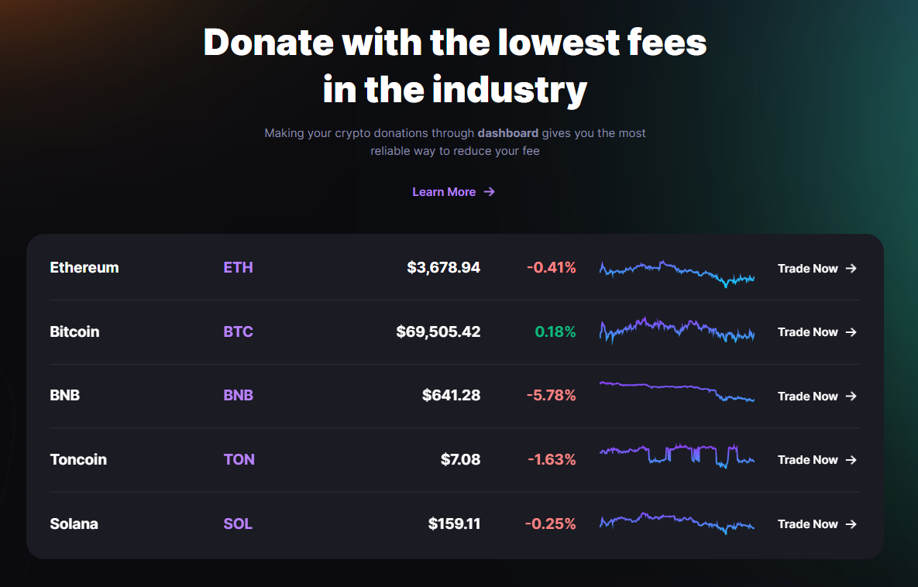
Рисунок 3.1 – Зовнішній вигляд одного з блоків стартової
сторінки

Однією з найскладніших сторінок проєкту є стартова сторінка користувача, зображена на рисунку 3.2, де відбувається моніторинг за коливанням цін обраної криптовалюти, власними заощадженнями, а також надано можливість мінтингу криптовалют:
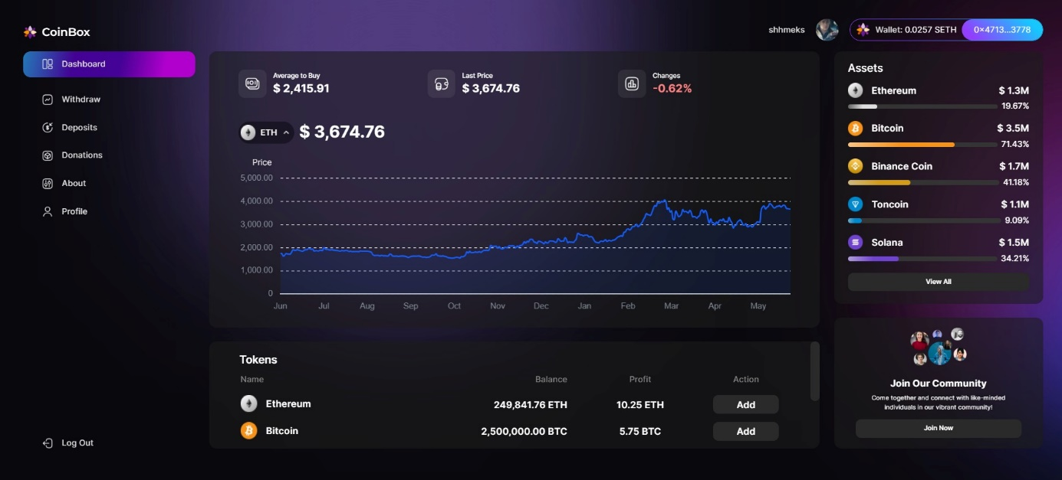
Рисунок 3.2 – Зовнішній вигляд стартової сторінки
користувача

На даному рисунку реалізовано наступну структуру з інформацією про децентралізований додаток:
- верхня панель з логотипом та назвою проекту, ім’я користувача та фото, а також вікно Metamask з інформацією користувача – адресою його гаманця та балансом основної валюти мережі;
- випадний список головного меню, що складається зі значків та безпосередньо назв пунктів меню;
- віддалений пункт меню, що визначає вихід з додатку;
- вікно отримання ціни на криптовалюту в будь-який момент часу, що містить три блоки: блок із загальною кількістю токенів, депозитів, а також приблизний прибуток, блок із випадним списком для вибору криптовалюти та поточною ціною та блок із графіком цінових коливань обраної криптовалюти;
- нижче розташоване вікно для мінтингу криптовалют, що містить заголовок, а також таблицю токенів, що містить їх логотип, назву, поточний баланс користувача, суму токенів, які отримає користувач після мінтингу та кнопки, призначені безпосередньо для виклику функції мінтингу;
- справа вгорі розташоване вікно, що містить інформацію про токени, підключені до проекту, а саме: логотип, назву, загальну кількість цих токенів, а також індикатор, що вказує кількість токенів, якою володіє користувач, відносно загальної кількості цих токенів та відсоткове значення цих токенів. Окрім цього, дане вікно містить кнопку, що дозволяє переглянути усі токени та інформацію про них у вікні іншого проекту;
- останнє вікно містить зображення, заголовок та короткий опис про спільноту, а також кнопку, що дозволяє приєднатись до цієї спільноти у соціальних мережах.
Зовнішній вигляд сторінок та компонентів проекту зображено у додатку А.

3.2.2 Back end розробка, інтеграція з блокчейном

За допомогою Web3.js можна взаємодіяти з блокчейном із вебдодатку React. Web3.js – це набір бібліотек, які полегшують взаємодію з блокчейном Ethereum. Наприклад, його можна використовувати, щоб перевірити, чи є певний рядок дійсною адресою Ethereum, отримати облікові записи користувачів, відправити транзакції та значно полегшити взаємодію з контрактами [27].
Для того, щоб інтегрувати функціонал Web3.js, необхідно його встановити за допомогою менеджера пакетів npm, а також створити новий файл під назвою Web3Client.js:
import Web3 from 'web3'

let selectedAccount;

export const init = () => {
let provider = window.ethereum;

if (typeof provider !== 'undefined') {

provider
.request({method: 'eth_requestAccounts' })
.then((accounts) => {
selectedAccount = accounts[0];
console.log(`Selected account is ${selectedAccount}`);
})
.catch((err) => {
console.log(err);
});
window.ethereum.on('accountsChanged', function (accounts){
selectedAccount = accounts[0];
console.log(`Selected account changed to ${selectedAccount}`);
});
}
const web3 = new Web3(provider);
};

Отже, за допомогою кількох рядків коду ми підключили Metamask і тепер можна почати взаємодіяти зі смарт-контрактами. Тепер необхідно визначити контракт за допомогою ABI:
import Web3 from 'web3'
import ContractBuild from '../truffle/build/contracts/Token.json';
let selectedAccount;

export const init = async () => {
let provider = window.ethereum;
if (typeof provider !== 'undefined') {

provider
.request({method: 'eth_requestAccounts' })
.then((accounts) => {
selectedAccount = accounts[0];
console.log(`Selected account is ${selectedAccount}`);
})
.catch((err) => {
console.log(err);
});
window.ethereum.on('accountsChanged', function (accounts){
selectedAccount = accounts[0];
console.log(`Selected account changed to ${selectedAccount}`);
});
}
const web3 = new Web3(provider);
const networkId = await web3.eth.net.getId();
const contract = new web3.eth.Contract(ContractBuild.abi, ContractBuild.networks[networkId].address
);
};

The Application Binary Interface (ABI) – це опис на основі JSON того, як конвертувати дії користувача між їх представленнями JSON і двійковими. ABI також описує, як перетворити стан бази даних у JSON або з нього. Після того, як контракт було описано через ABI, розробники та користувачі можуть легко взаємодіяти з контрактом через JSON [28].
Для того, щоб здійснити транзакцію, необхідно описати асинхронну функцію, та зробити виклик у потрібному місці. Оголошення такого методу матиме наступний вигляд:
import Web3 from 'web3'
import ContractBuild from '../truffle/build/contracts/Token.json';

let selectedAccount;
let contract;
let isInitialized = false;

export const init = async () => {
let provider = window.ethereum;

if (typeof provider !== 'undefined') {

provider
.request({method: 'eth_requestAccounts' })
.then((accounts) => {
selectedAccount = accounts[0];
console.log(`Selected account is ${selectedAccount}`);
})
.catch((err) => {
console.log(err);
return;
});
window.ethereum.on('accountsChanged', function (accounts){
selectedAccount = accounts[0];
console.log(`Selected account changed to ${selectedAccount}`);

});
}
const web3 = new Web3(provider);
const networkId = await web3.eth.net.getId();
contract = new web3.eth.Contract( ContractBuild.abi,ContractBuild.networks[networkId].address
);
isInitialized = true;
};

export const mintToken async = () => {
if (!isInitialized) {
await init();
}
return contract.methods
.mint(selectedAccount)
.send({from: selectedAccount})
}

Така функція ініціалізовує підключення до гаманця Metamask, якщо цього не було здійснено раніше, та безпосередньо викликає метод контракту, описаний в ABI файлі.
Лістинг коду усіх файлів React проекту представлено у додатку Б.

3.3 Основні принципи першочергового налаштування

Оскільки гаманець є основою для взаємодії у криптосередовищі, необхідно отримати таке сховище за допомогою браузерного розширення Metamask (рисунок 3.3), яке слід встановити за посиланням [29] згідно з усіма інструкціями. Це розширення надає можливість створювати нові гаманці, а також додавати та налаштовувати мережі блокчейн.
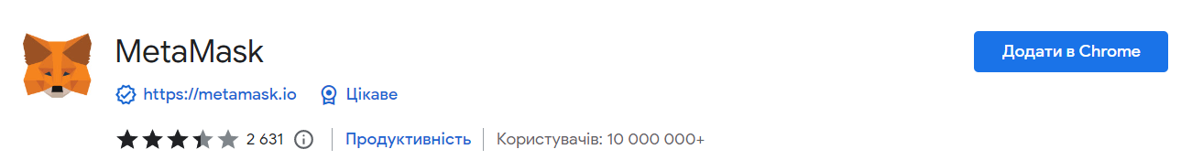
Рисунок 3.3 – Розширення для збереження гаманців

Після завантаження необхідного розширення потрібно задати пароль, за допомогою якого буде захищено доступ до усіх локальних гаманців браузера (рисунок 3.4):

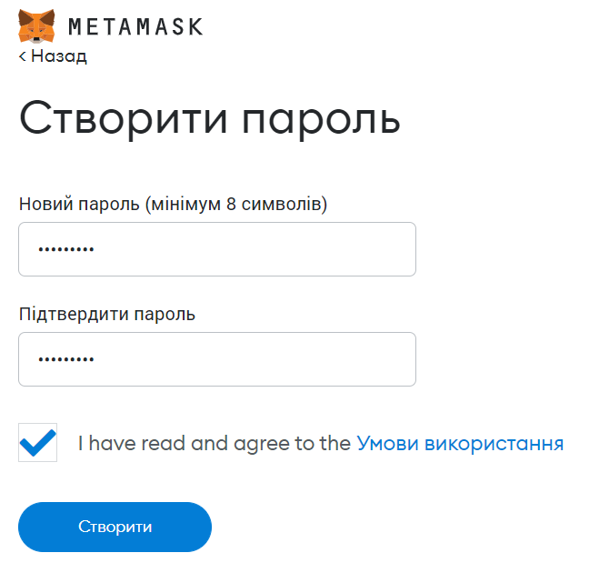
Рисунок 3.4 – Форма для введення паролю

Пізніше буде надано секретну резервну фразу новоствореного гаманця (рисунок 3.5), що являє собою фразу з 12 слів і є ключем до гаманця та коштів. Її необхідно зберегти в менеджері паролів або іншому захищеному сховищі.
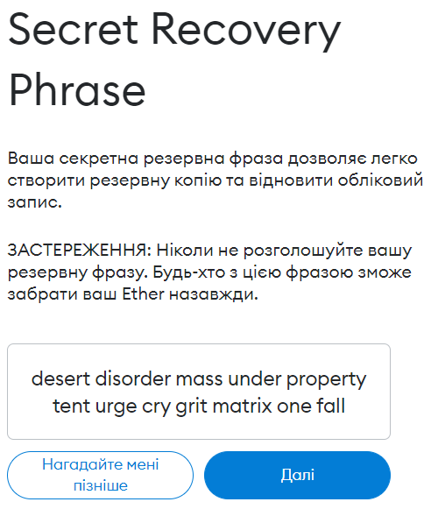
Рисунок 3.5 – Приклад резервної фрази

Після підтвердження фрази для відновлення Metamask надасть пустий гаманець (рисунок 3.6), в якому можна зберігати майбутню криптовалюту.

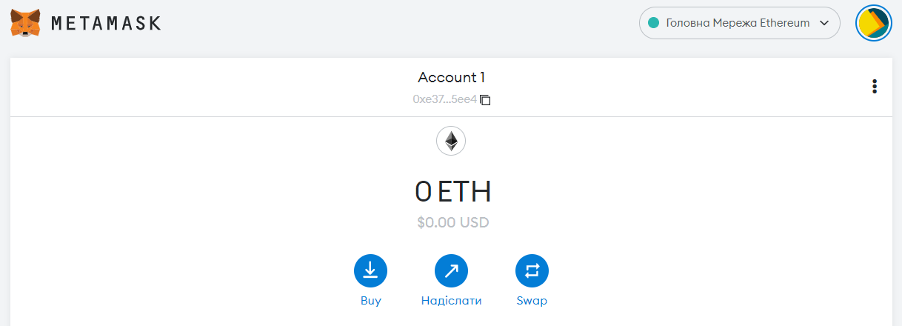
Рисунок 3.6 – Стан нового гаманця за замовчуванням

3.4 Результати роботи на тестових даних

При завантаженні додатку CoinBox користувач бачить інтуїтивно зрозумілий інтерфейс стартової сторінки вебдодатку (рисунок 3.7), де при натисненні верхньої навігаційної панелі відбувається плавне переміщення за контентом сторінки, а також при натисненні будь-якої іншої кнопки направляє на сторінку реєстрації та входу.

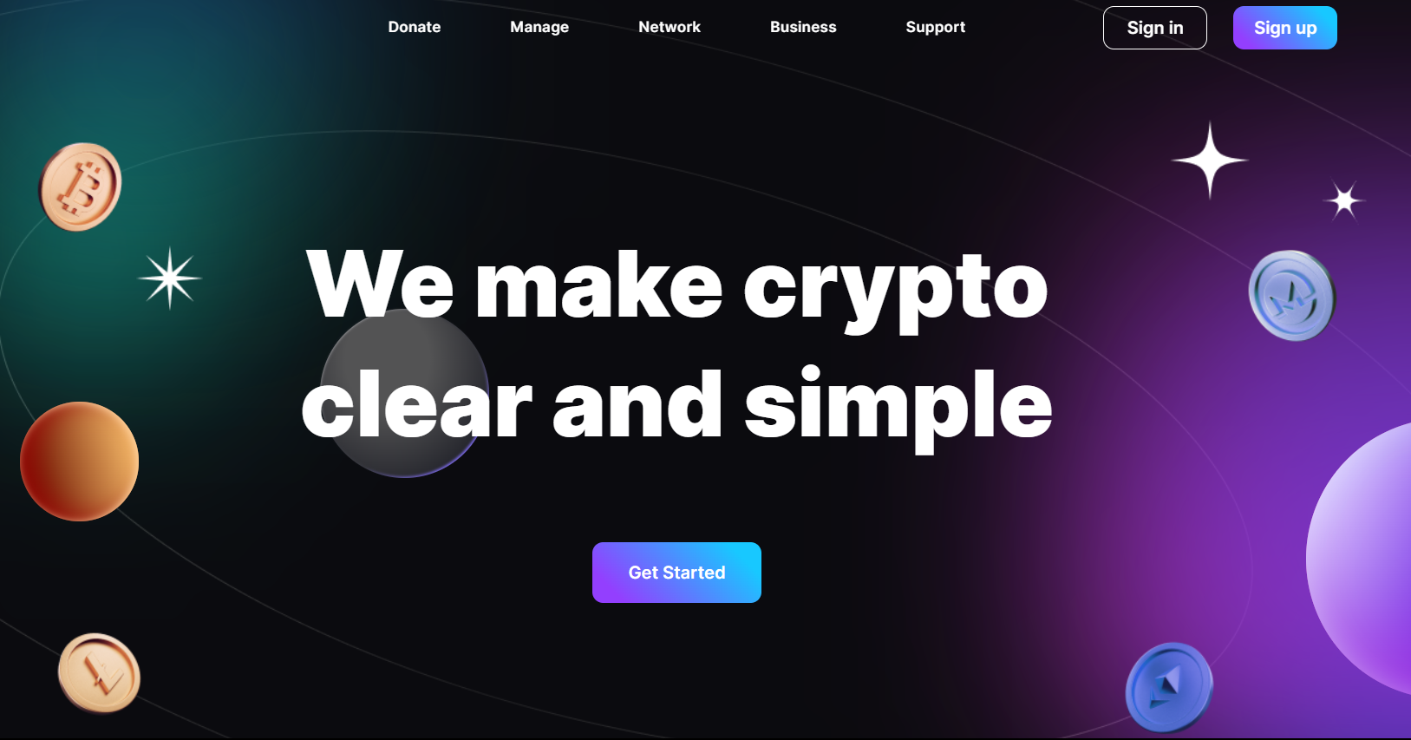
Рисунок 3.7 – Приклад стартової сторінки

Перед тим, як зареєструватись або увійти у свій обліковий запис, користувачу необхідно підключити свій гаманець (рисунок 3.8):

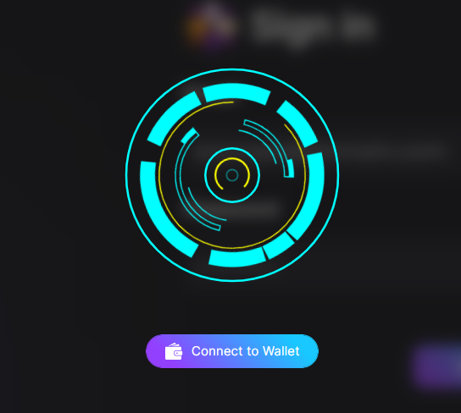
Рисунок 3.8 – Компонент завантаження, що не дозволяє подальше використання сайту до моменту підключення гаманця
При натисненні кнопки Connect to Wallet відкривається вікно розширення Metamask, яке запропонує обрати гаманець та підключити його до сайту, що зображено на рисунку 3.9:

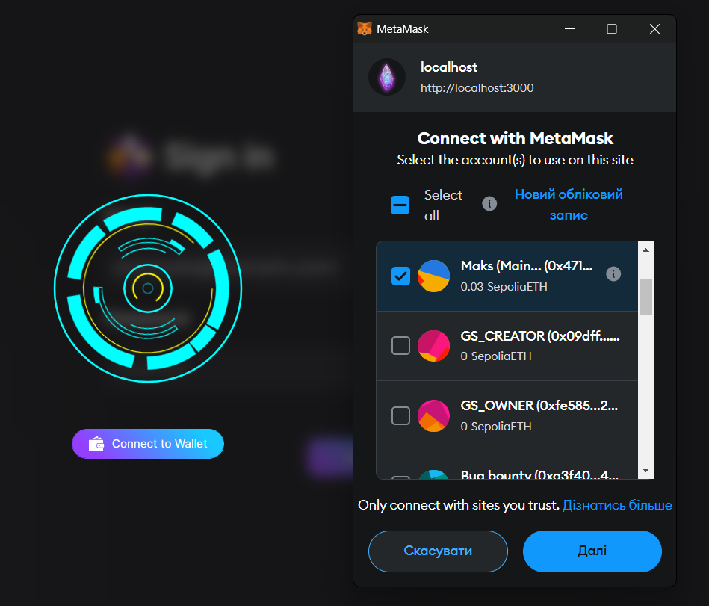
Рисунок 3.9 – Підключення гаманця Metamask до вебдодатку

Перейшовши на наступний етап, користувач бачить форму входу або реєстрації, де автоматично заповнено адресу раніше підключеного гаманця, а також застосовано перевірку правильності введення даних задля уникнення отримання помилково введених даних (рисунок 3.10). Валідацію даних реалізовано за допомогою паттернів.
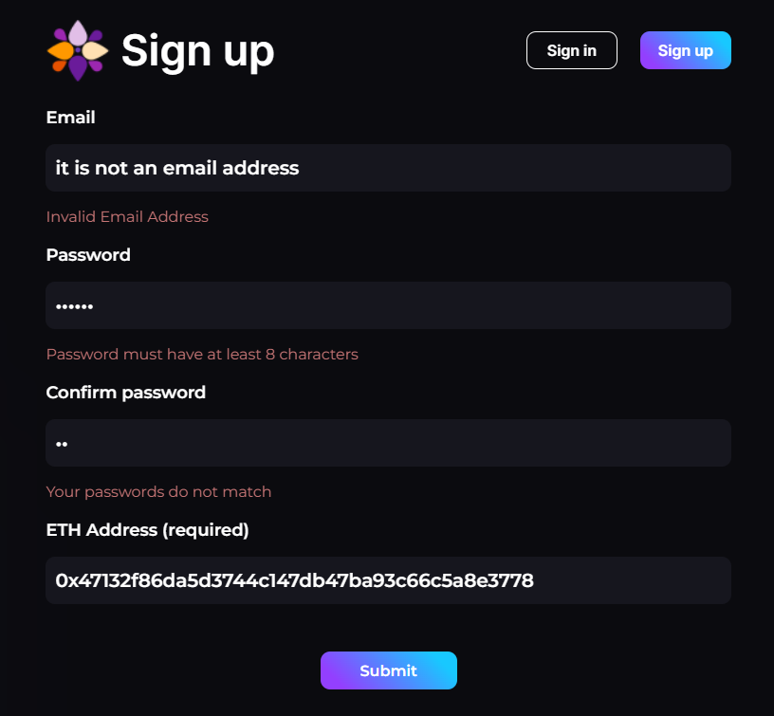
Рисунок 3.10 – Спроба реєстрації нового користувача при наданні хибних вхідних даних

У разі введення помилкових або неіснуючих даних користувач отримає відповідне повідомлення у спливаючому вікні.
Зареєструвавшись або ввійшовши у свій обліковий запис, користувач переходить на описану раніше головну сторінку, де може спостерігати за графіками коливань цін криптовалют, власний баланс, а також здійснювати мінтинг криптовалют (рисунок 3.11).
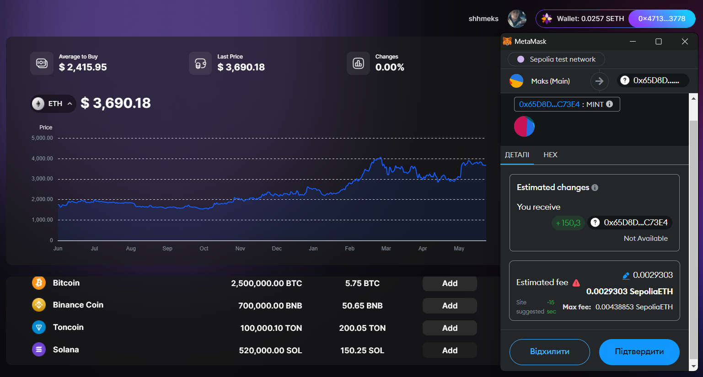
Рисунок 3.11 – Спроба мінтингу криптовалюти Solana

У випадку здійснення успішної транзакції користувач отримує браузерне сповіщення Metamask, що зображено на рисунку 3.12:

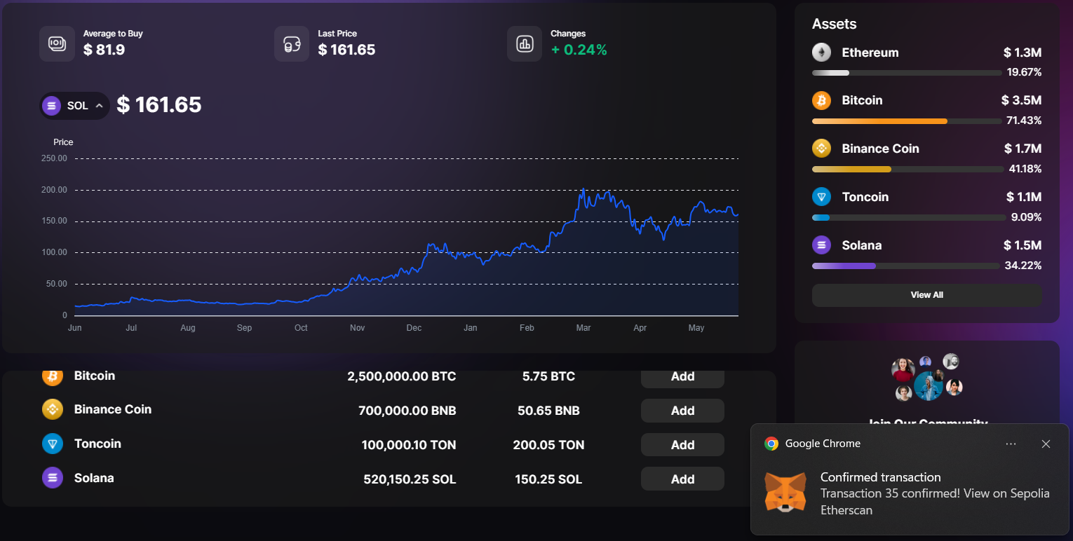
Рисунок 3.12 – Результат виконання транзакції

Для того, щоб здійснити внесення донату, користувачу потрібно перейти на вкладку Donations та обрати проект, який бажає підтримати (рисунок 3.13).
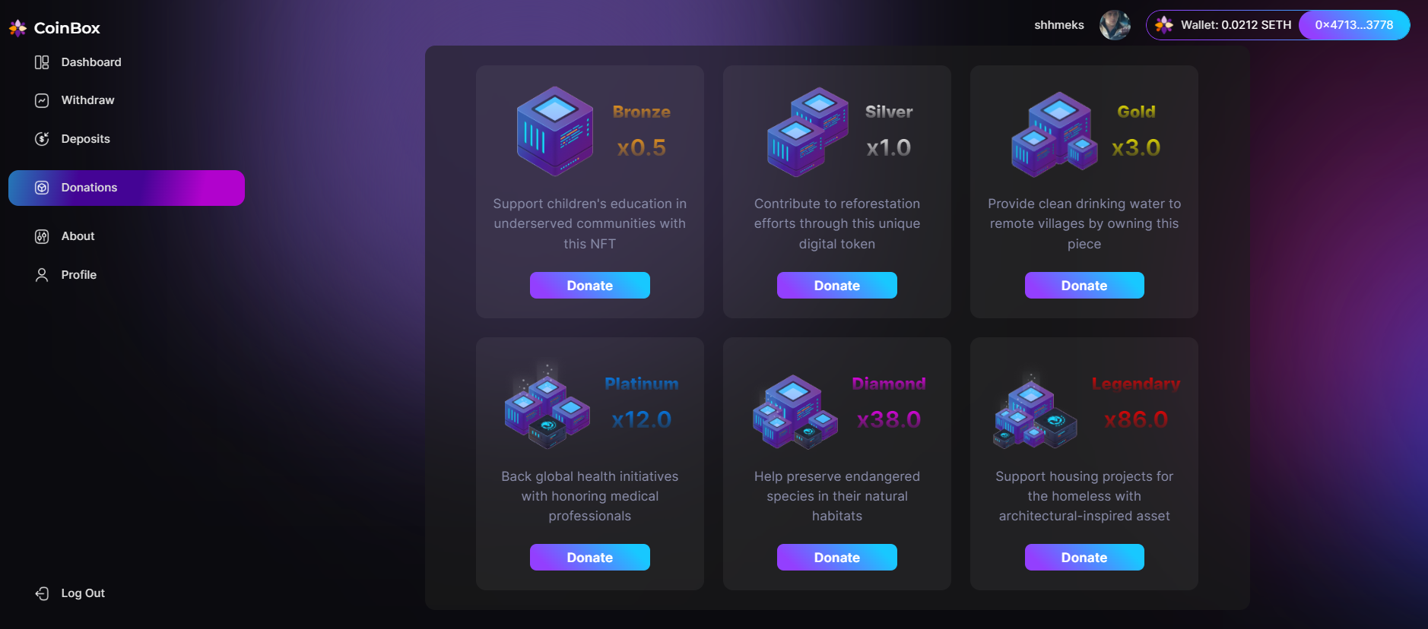
Рисунок 3.13 – Зовнішній вигляд вкладки Donations

Обравши проект та суму для донату, користувач натискає на відповідну кнопку і перед тим, як здійснити донат, йому необхідно відправити транзакцію approve (особливість криптовалют [30]), яка дозволить використання певної суми токенів з його гаманця (рисунок 3.14).

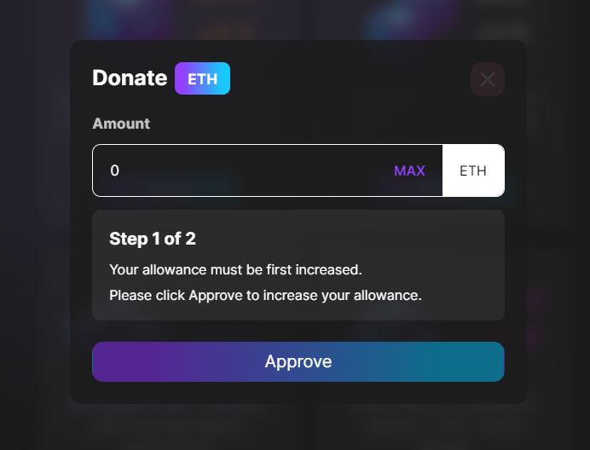
Рисунок 3.14 – Зовнішній вигляд спливаючого вікна
на вкладці Donations
Введення суми та відправлення транзакції зображено на рисунку 3.15.

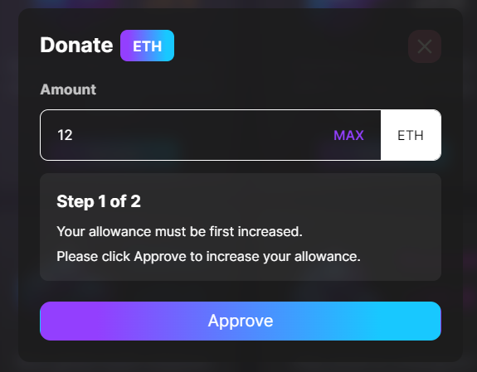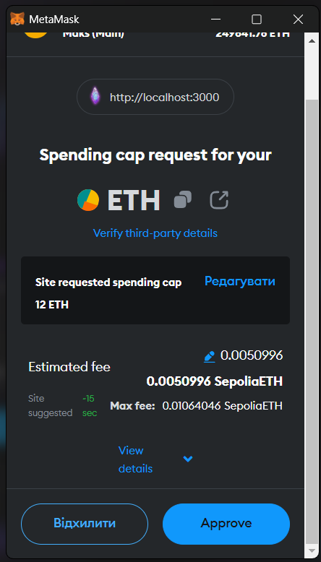
Рисунок 3.15 – Процес здійснення approve

Після отримання повідомлення про те, що попередня транзакція була успішною, спливаюче вікно змінить свій стан та забезпечить можливість здійснення донату (рисунок 3.16):

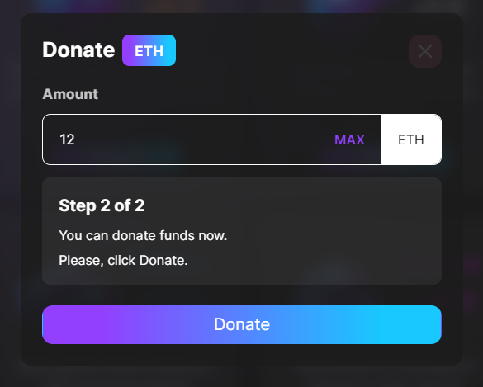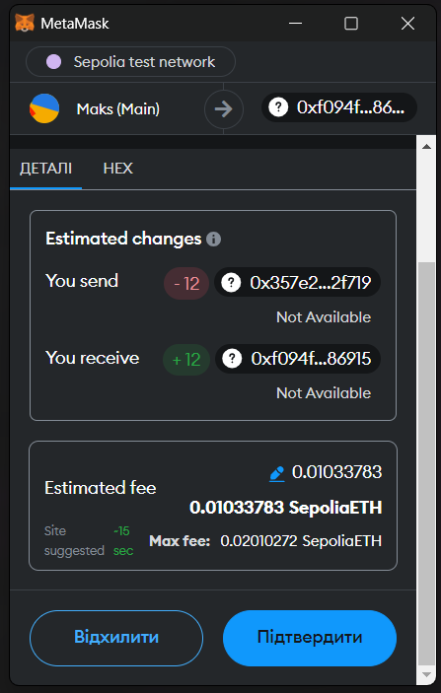
Рисунок 3.15 – Процес внесення коштів
До моменту завершення транзакції користувач буде бачити компонент завантаження (рисунок 3.16), а після – отримає повідомлення про успішну транзакцію.

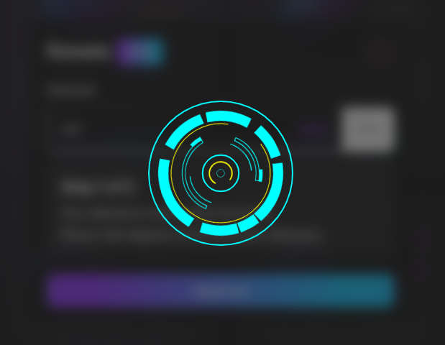
Рисунок 3.16 – Компонент завантаження, що відображається до отримання повідомлення про успішну транзакцію

Для перегляду балансів внесених донатів, а також для отримання нагород, слід скористатись вкладкою Withdraw (рисунок 3.17).

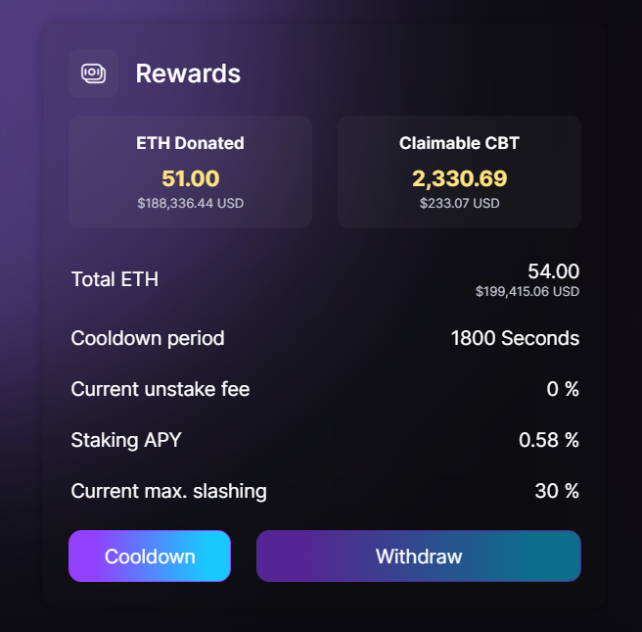
Рисунок 3.17 – Вікно перегляду донатів та зняття нагород
на вкладці Withdraw

3.5 Висновки до розділу

Отже, у даному розділі використано сучасні технології та інструменти, зокрема HTML, CSS, JavaScript, React, Axios, Ethers.js, Web3.js, Chart.js, React-DOM, React-Router-DOM та React-Hook-Form. Використовуючи HTML, CSS, JavaScript та React, створено адаптивний та зручний інтерфейс користувача. Основний акцент було зроблено на забезпечення інтуїтивно зрозумілої навігації та привабливого дизайну.
За допомогою бібліотеки Web3.js здійснено інтеграцію з блокчейном, що дозволило реалізувати обробку криптовалютних транзакцій. Це забезпечило високу безпеку та прозорість платіжної системи. Виклики Axios використовувались для виконання асинхронних запитів з метою отримання актуальних даних про криптовалюти.
Окрім цього, описано етапи початкового налаштування середовища, включаючи встановлення необхідних залежностей та налаштування середовища. На основі тестових даних продемонстровано функціонування додатку, включаючи успішну обробку криптовалютних транзакцій та візуалізацію даних. Це підтвердило працездатність та ефективність розробленого рішення.

ВИСНОВКИ

В результаті виконання дипломної роботи бакалавра, розроблено вебзастосунок для внесення донатів з підтримкою блокчейн – CoinBox.
Першим етапом розробки став аналіз та дослідження інформаційних джерел щодо забезпечення блокчейн-технологій. Визначивши основні інструменти, їхні переваги та недоліки, складено список функціональних та нефункціональних вимог до програмного продукту.
На етапі проектування було проведено аналіз та розроблено архітектуру проєкту, побудовано діаграму вищого рівня та виділено сценарії використання для демонстрації функціоналу смарт-контрактів, розроблено діаграми послідовності для внесення та зняття коштів за допомогою типових засобів та методів блокчейну. Після чого було спроектовано структуру та дизайн вебдодатку, з яким буде взаємодіяти користувач.
На етапі розробки вебдодатку створено адаптивний та зручний інтерфейс користувача, здійснено інтеграцію з блокчейном, що дозволило реалізувати обробку криптовалютних транзакцій, описано етапи першочергового налаштування середовища, продемонстровано функціонування додатку, включаючи успішну обробку криптовалютних транзакцій та візуалізацію даних.
Відтак, можна впевнено стверджувати, що в результаті отримано універсальний вебзастосунок для реалізації системи донатів. Як підсумок зазначимо, що додаток, розроблений з використанням найсучасніших технологій, реалізовує усі поставлені завдання, підтримує інтеграцію умов ринку та криптовалют інших проектів і на основі блокчейну є цілком захищеним від несанкціонованих дій користувачів.

СПИСОК ВИКОРИСТАНИХ ДЖЕРЕЛ

- Na chasi [Електронний ресурс] // 2021 – Режим доступу до ресурсу: https://nachasi.com/crypto/2021/01/15/defi/
- AVADA MEDIA [Електронний ресурс] // Децентралізовані додатки – Режим доступу до ресурсу: https://avada-media.ua/ua/decentralizovannie-prilojeniya/
- Na chasi [Електронний ресурс] – Режим доступу до ресурсу: https://nachasi.com/crypto/2017/06/02/blockchain-faq/
- Що таке Solidity та як він використовується для розумних контрактів? - Посібник Лаймана [Електронний ресурс] – Режим доступу до ресурсу: https://www.newgenapps.com/uk/blogs/what-is-solidity-meaning-uses-ethereum-virtual-machine/
- Що таке CSS [Електронний ресурс] // Cascading Style Sheets – Режим доступу до ресурсу: https://css.in.ua/article/shcho-take-html_10
- DOU [Електронний ресурс] // 2021 – Режим доступу до ресурсу: https://dou.ua/forums/topic/35184/
- Що таке Реакт? [Електронний ресурс] // React Js – Режим доступу до ресурсу: https://web-developer.in.ua/assets/articles/react/react-introduction/react-introduction.html
- 15 Best DeFi Crypto Projects to look into in 2022 and Their Tokenomics [Електронний ресурс] // 2022 – Режим доступу до ресурсу: https://academy.coinzilla.com/best-defi-2022/
- User experience (UX): що це таке і навіщо його покращувати? [Електронний ресурс] // 2023 – Режим доступу до ресурсу: https://web-promo.ua/ua/blog/user-experience-ux-shcho-tse-take-i-navishcho-yoho-pokrashchuvaty/
- Діаграма варіантів використання UML: підручник із прикладом [Електронний ресурс] // 2024 – Режим доступу до ресурсу: https://www.guru99.com/uk/use-case-diagrams-example.html
- Як будувати UML-діаграми [Електронний ресурс] // 2024 – Режим доступу до ресурсу: https://dou.ua/forums/topic/40575/
- Wikiwand [Електронний ресурс] // 2020 – Режим доступу до ресурсу: https://www.wikiwand.com/uk/%D0%94%D1%96%D0%B0
- Figma [Електронний ресурс] // 2024 – Режим доступу до ресурсу: https://www.figma.com/
- Що таке Figma: функції, інструменти та переваги [Електронний ресурс] // 2024 – Режим доступу до ресурсу: https://wezom.academy/ua/chto-takoe-figma-funktsii-instrumenty-ipreimuschestva/
- React Router: Feature Overview // 2024 – Режим доступу до ресурсу: https://reactrouter.com/en/main/start/overview#client-side-routing
- React Hook Form: A guide with examples [Електронний ресурс] // 2022 – Режим доступу до ресурсу: https://blog.logrocket.com/react-hook-form-complete-guide/
- Огляд посилань у React [Електронний ресурс] // 2024 – Режим доступу до ресурсу: https://www.react.org.ua/reference
- Починаючи: Що таке Axios? [Електронний ресурс] – Режим доступу до ресурсу: https://axios-http.com/uk/docs/intro
- Integrating Ether.js with React: A Comprehensive Guide [Електронний ресурс] // 2023 – Режим доступу до ресурсу: https://medium.com/coinmonks/integrating-ether-js-with-react-a-comprehensive-guide-cd9ccba57b93
- Ethers v5 Documentation [Електронний ресурс] – Режим доступу до ресурсу: https://docs.ethers.org/v5/
- Web 3.0 Front end Development [Електронний ресурс] // 2023 – Режим доступу до ресурсу: https://medium.com/@indranil2k316/web-3-0-frontend-development-037f53c93c6a
- Chart.js [Електронний ресурс] – Режим доступу до ресурсу: https://www.chartjs.org/
- Chart.js Documentation Features [Електронний ресурс] – Режим доступу до ресурсу: https://www.chartjs.org/docs/latest/
- Найкращі практики для створення надійних React-додатків [Електронний ресурс] – Режим доступу до ресурсу: https://web-developer.in.ua/assets/articles/react/react-practices/react-practices.html
- Вивчення розширених шаблонів React: Compound Components, Render Props та Hooks [Електронний ресурс] – Режим доступу до ресурсу: https://web-developer.in.ua/assets/articles/react/react-compound/react-compound.html
- API-довідник хуків [Електронний ресурс] – Режим доступу до ресурсу: https://uk.legacy.reactjs.org/docs/hooks-reference.html
- Interacting With Smart Contracts Using Web3 [Електронний ресурс] // 2022 – Режим доступу до ресурсу: https://blog.openreplay.com/interacting-with-smart-contracts-using-web3/
- Understanding ABI Files [Електронний ресурс] – Режим доступу до ресурсу: https://developers.eos.io/welcome/v2.2/smart-contract-guides/understanding-ABI-files
- Download Metamask [Електронний ресурс] – Режим доступу до ресурсу: https://metamask.io/download/
- Що таке токени ERC-20? [Електронний ресурс] // 2023 – Режим доступу до ресурсу: https://forklog.com.ua/exclusive/shho-take-tokeny-erc-20

ДОДАТКИ

ДОДАТОК А

Зовнішній вигляд сторінок та компонентів проекту

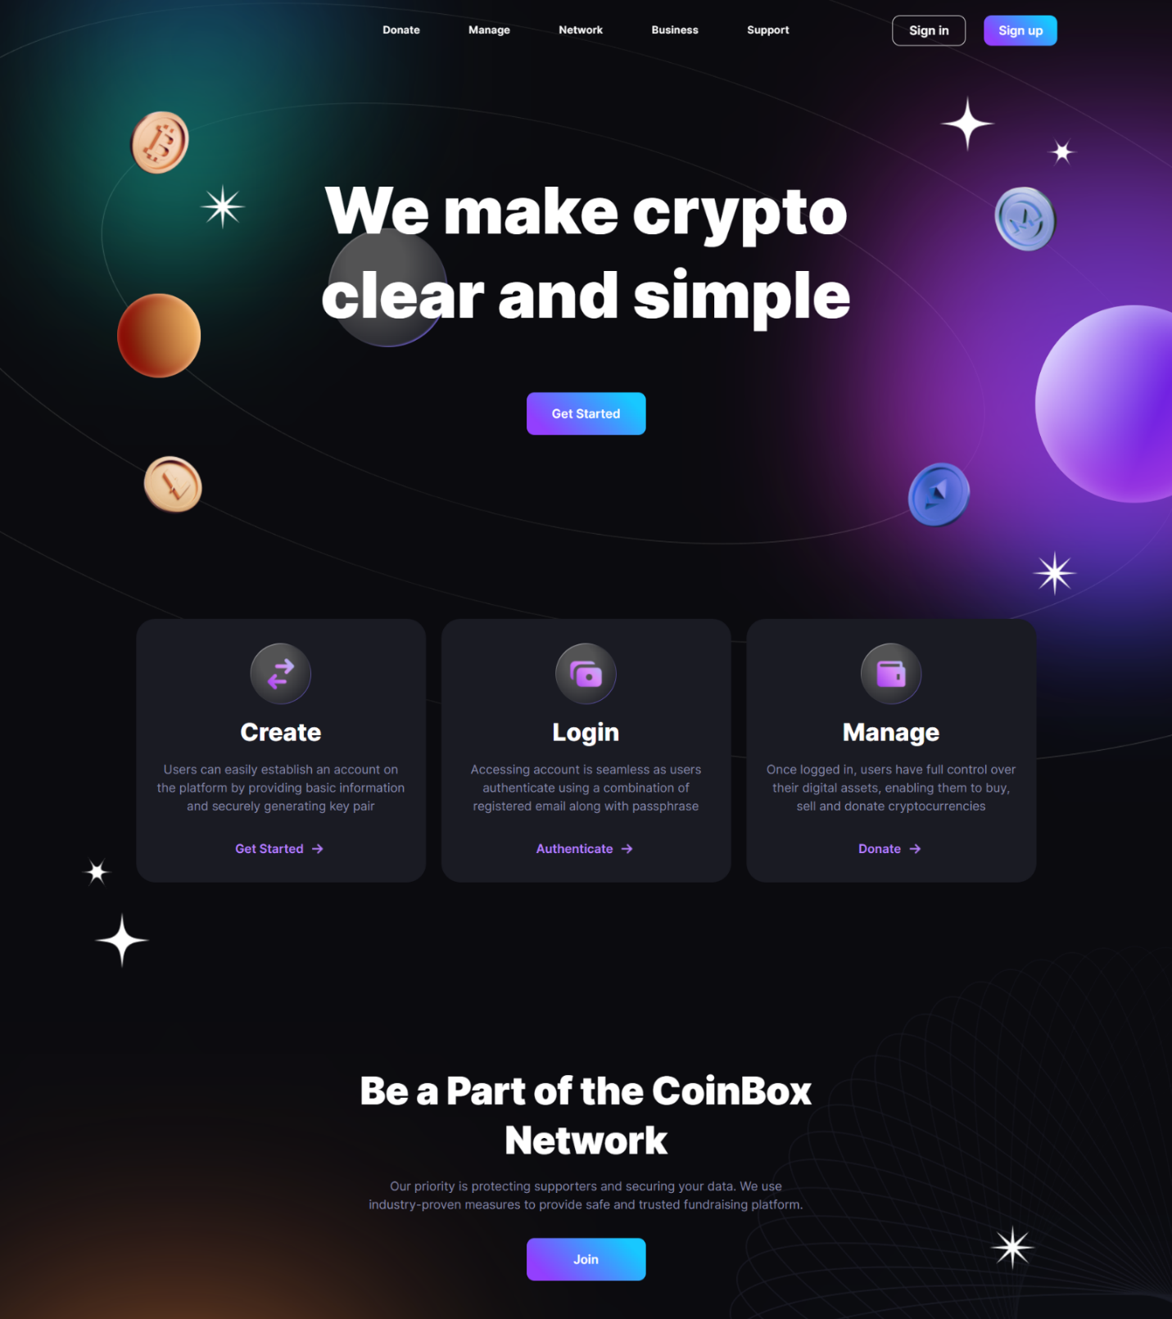
Рисунок А.1 – Зовнішній вигляд перших трьох секцій стартової сторінки
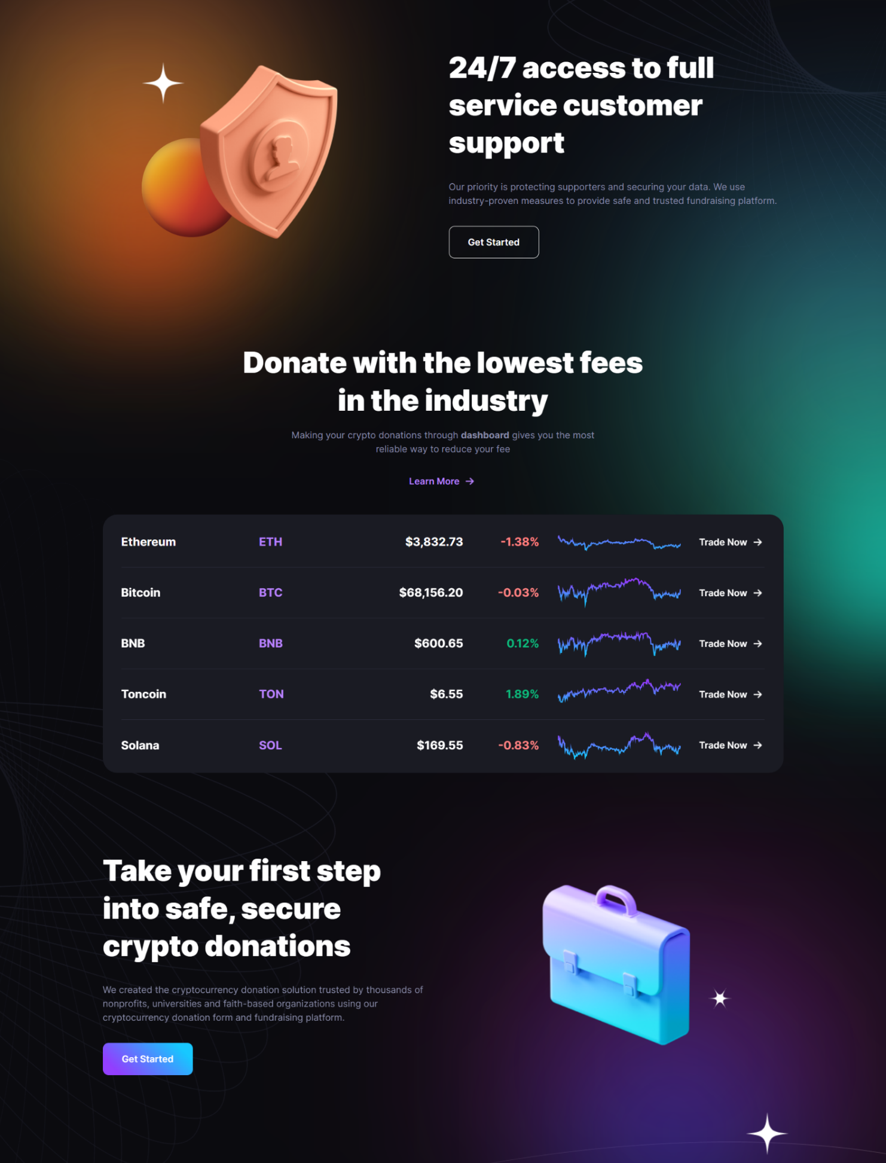
Рисунок А.2 – Зовнішній вигляд наступних трьох секцій стартової сторінки

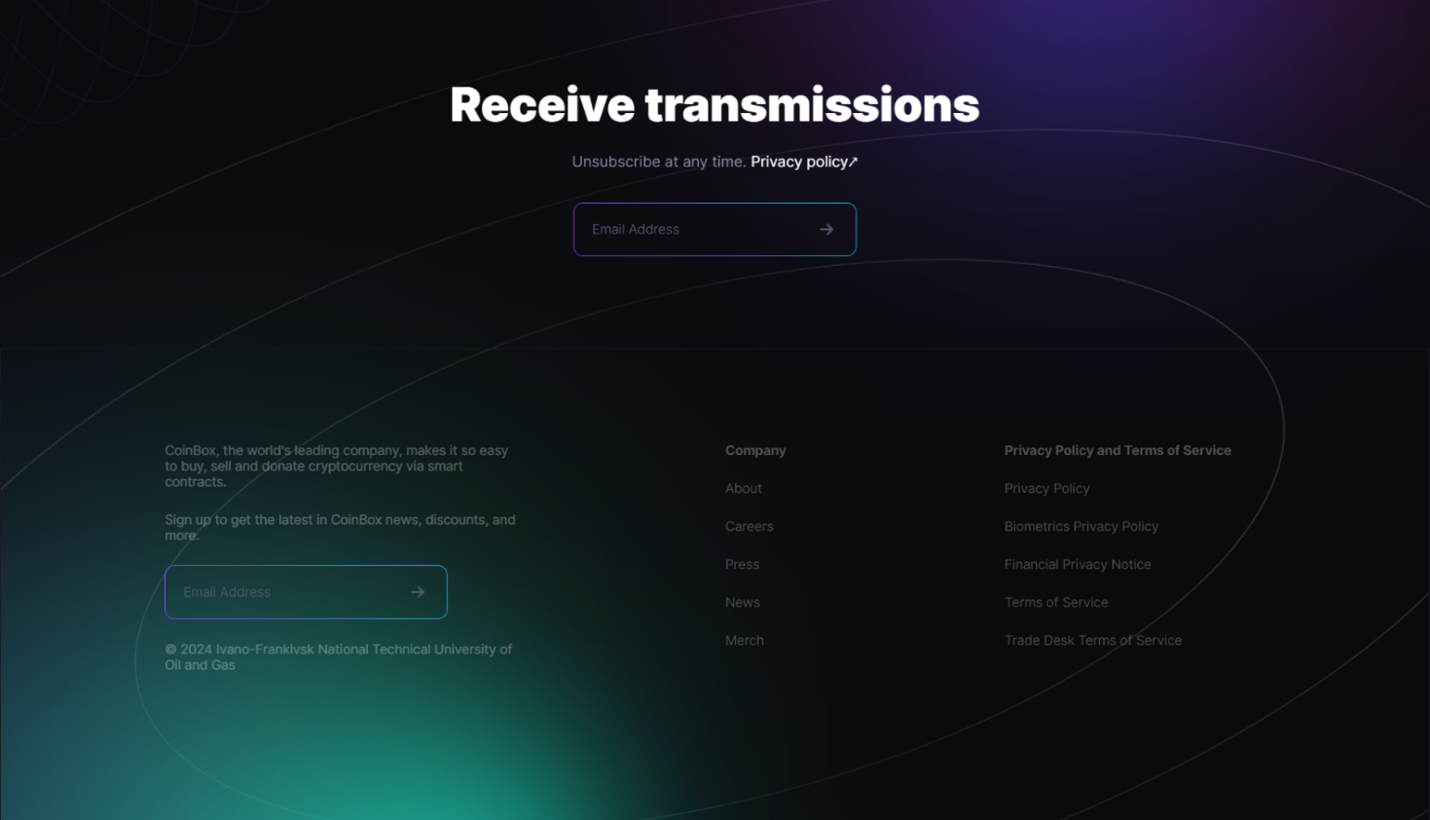
Рисунок А.3 – Зовнішній вигляд останніх секцій стартової сторінки

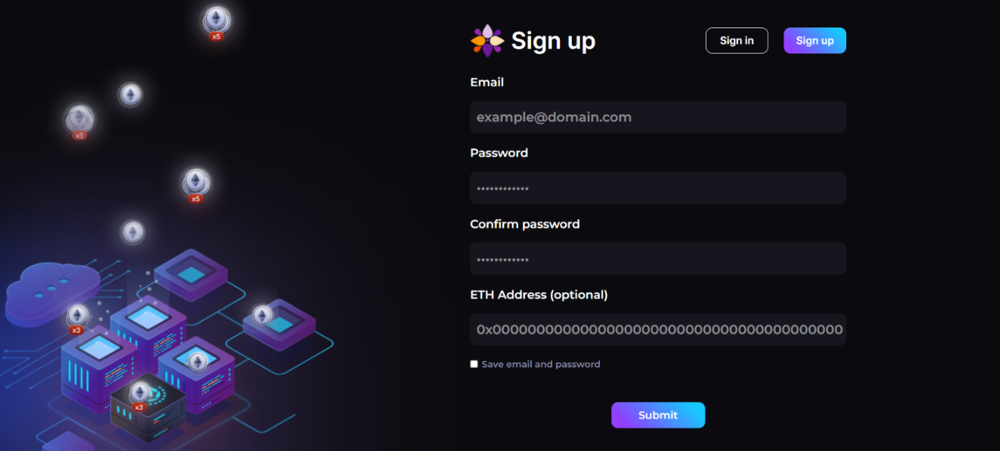
Рисунок А.4 – Зовнішній вигляд сторінки реєстрації
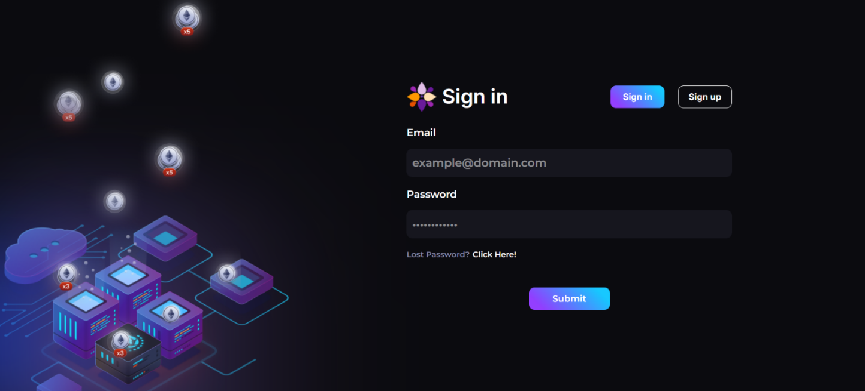
Рисунок А.5 – Зовнішній вигляд сторінки входу

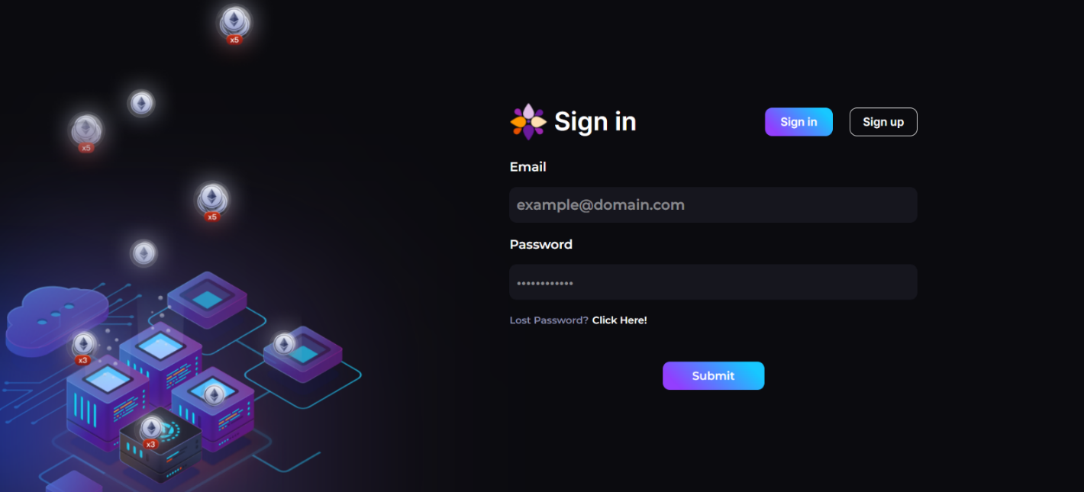
Рисунок А.6 – Зовнішній вигляд сторінки входу
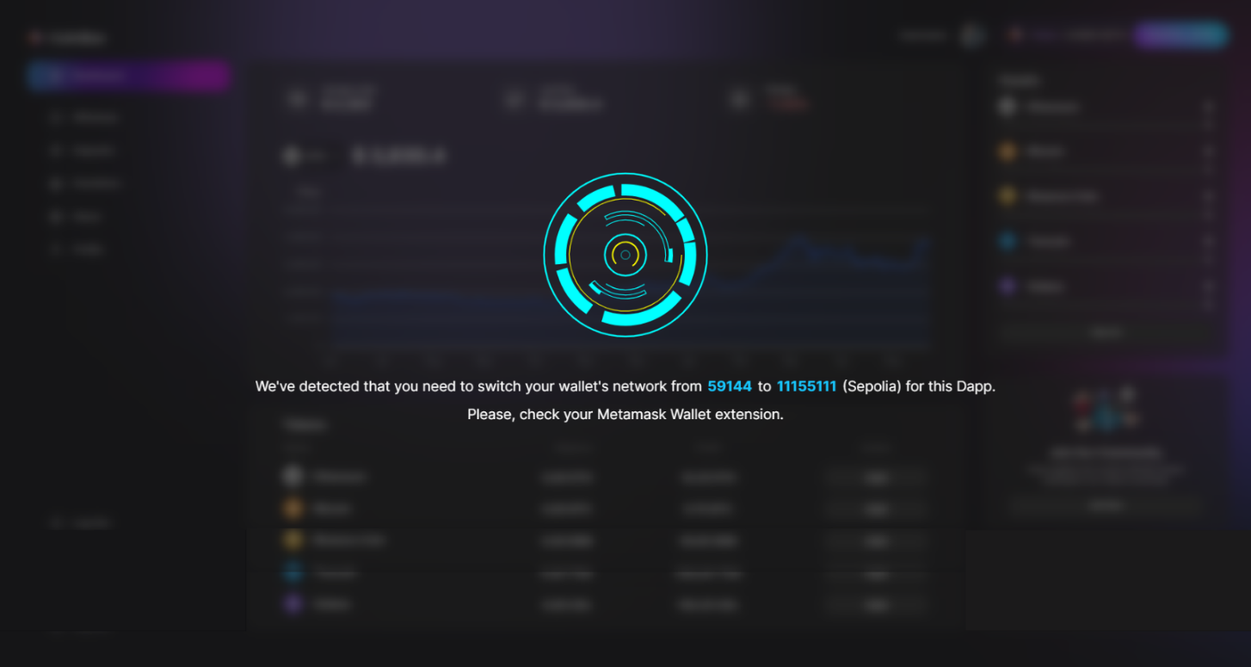
Рисунок А.7 – Зовнішній вигляд сповіщення про потребу зміни мережі

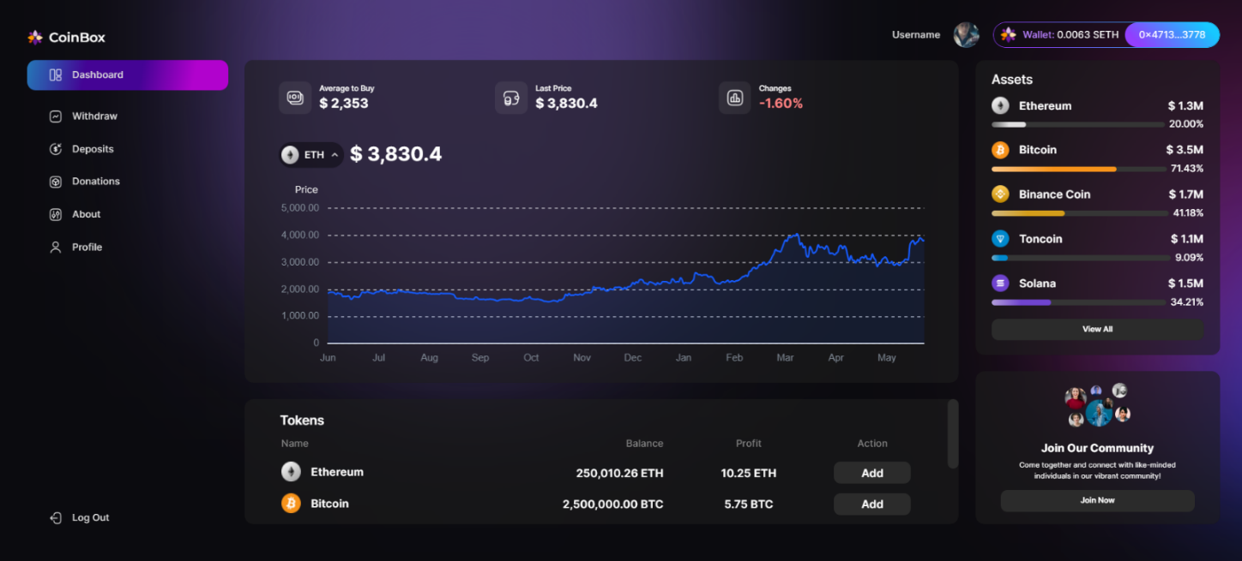
Рисунок А.8 – Зовнішній вигляд вкладки Dashboard

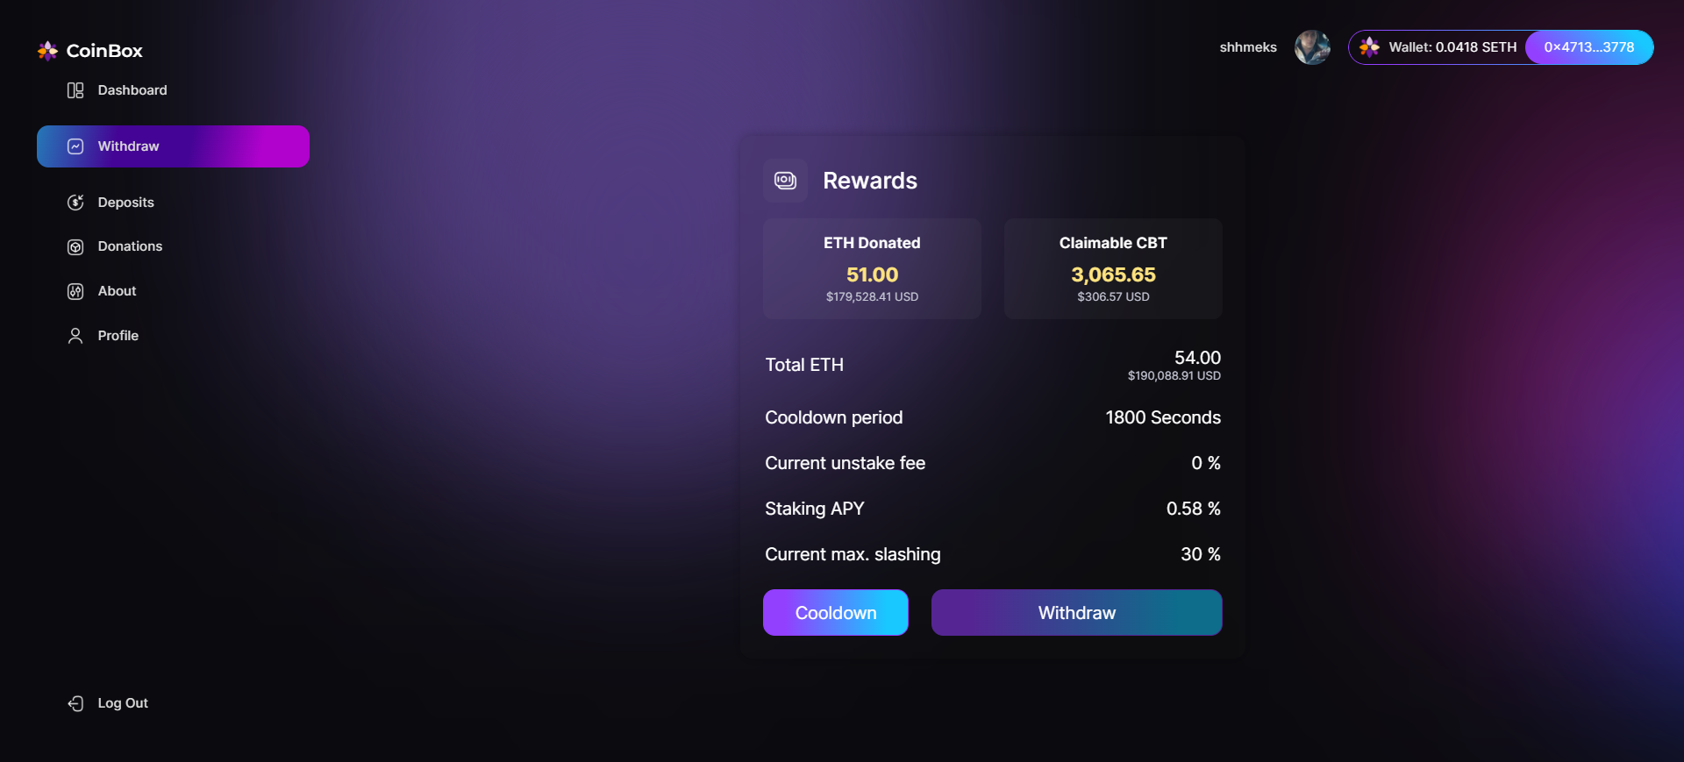
Рисунок А.9 – Зовнішній вигляд вкладки Withdraw

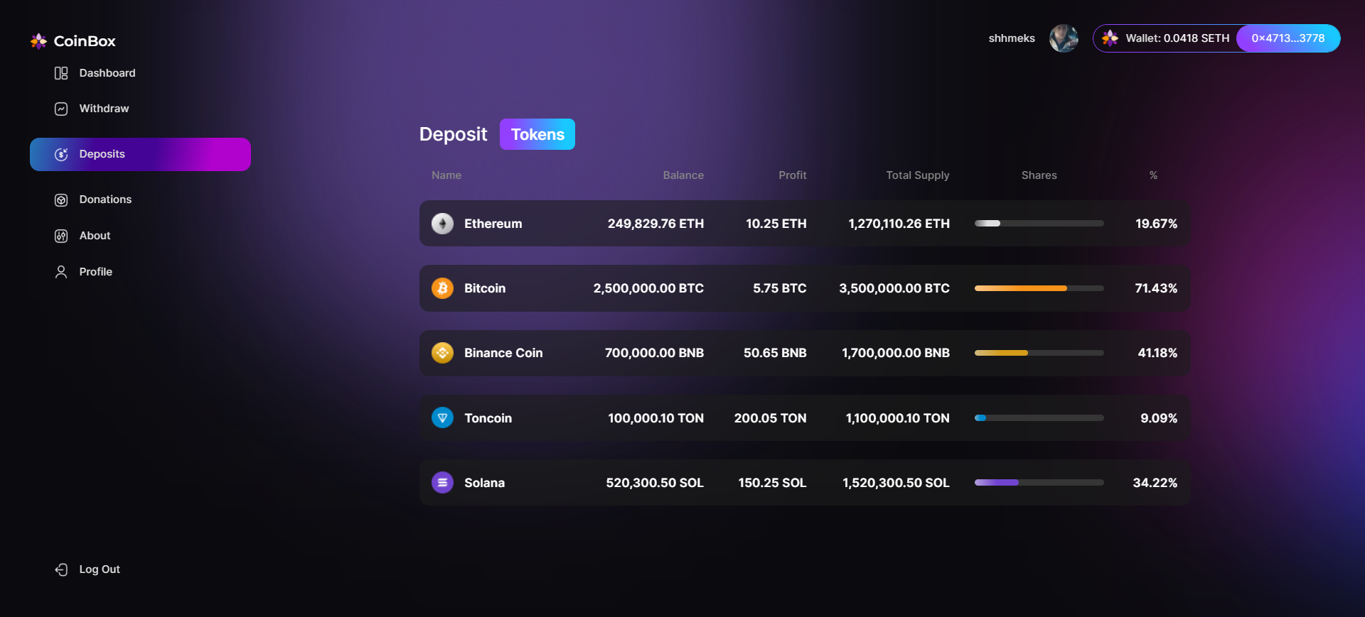
Рисунок А.10 – Зовнішній вигляд вкладки Deposits

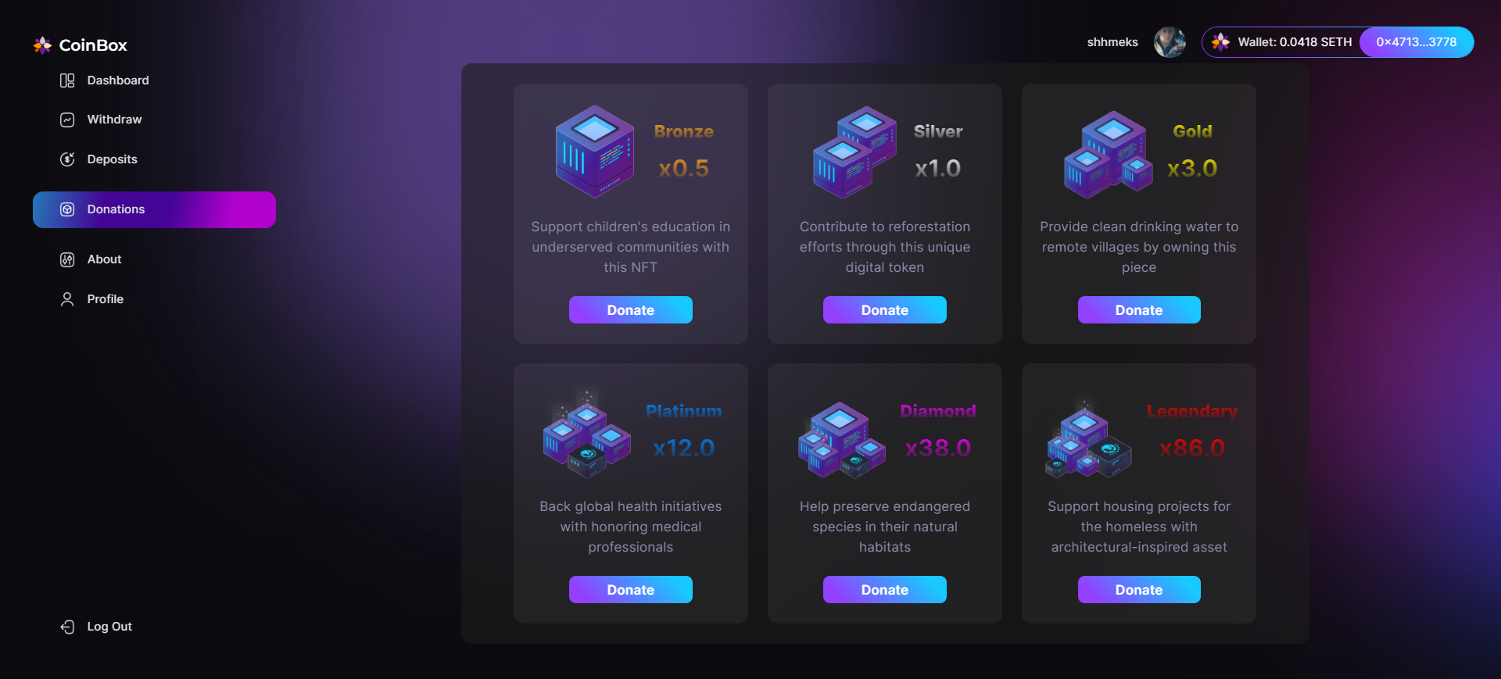
Рисунок А.11 – Зовнішній вигляд вкладки Donations

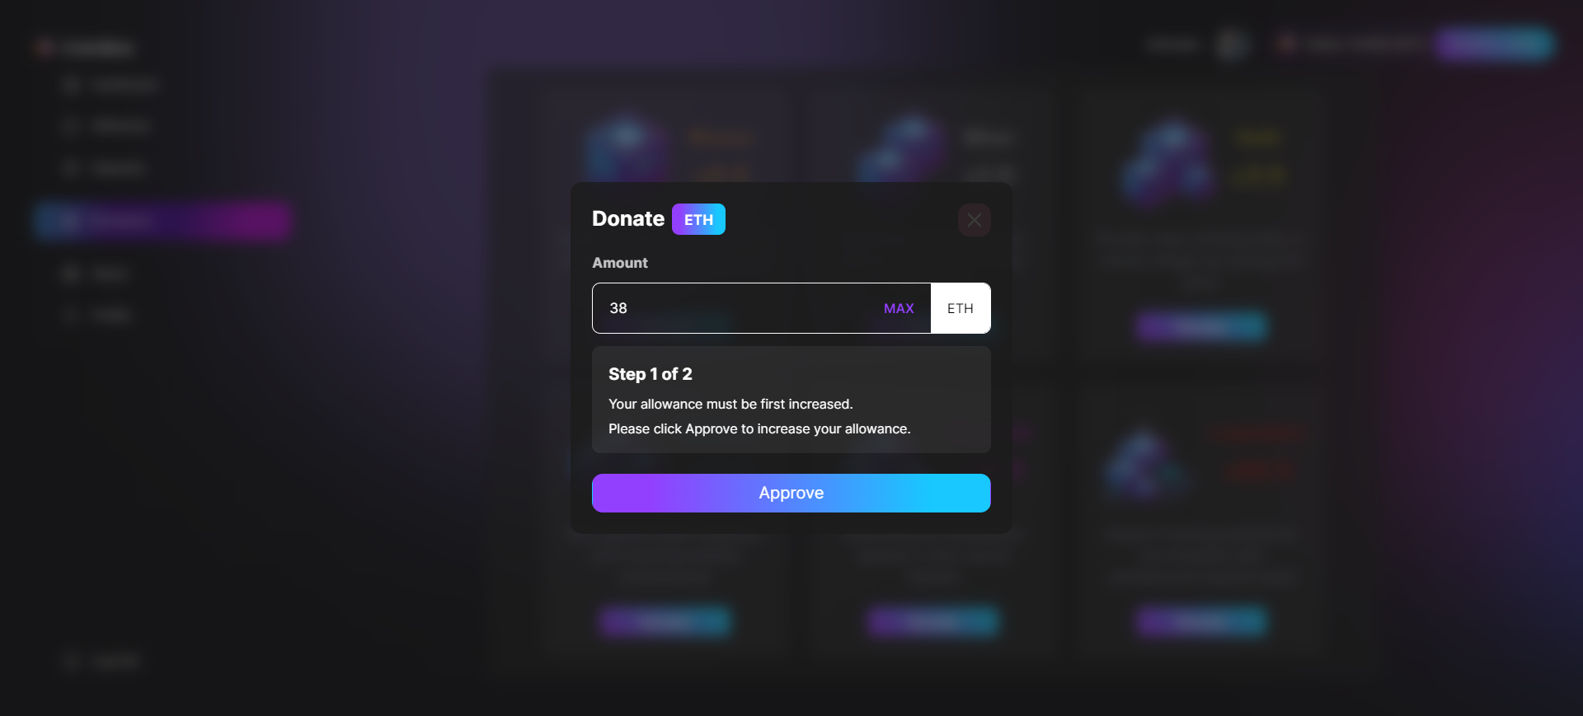
Рисунок А.12 – Зовнішній вигляд спливаючого вікна вкладки Donations

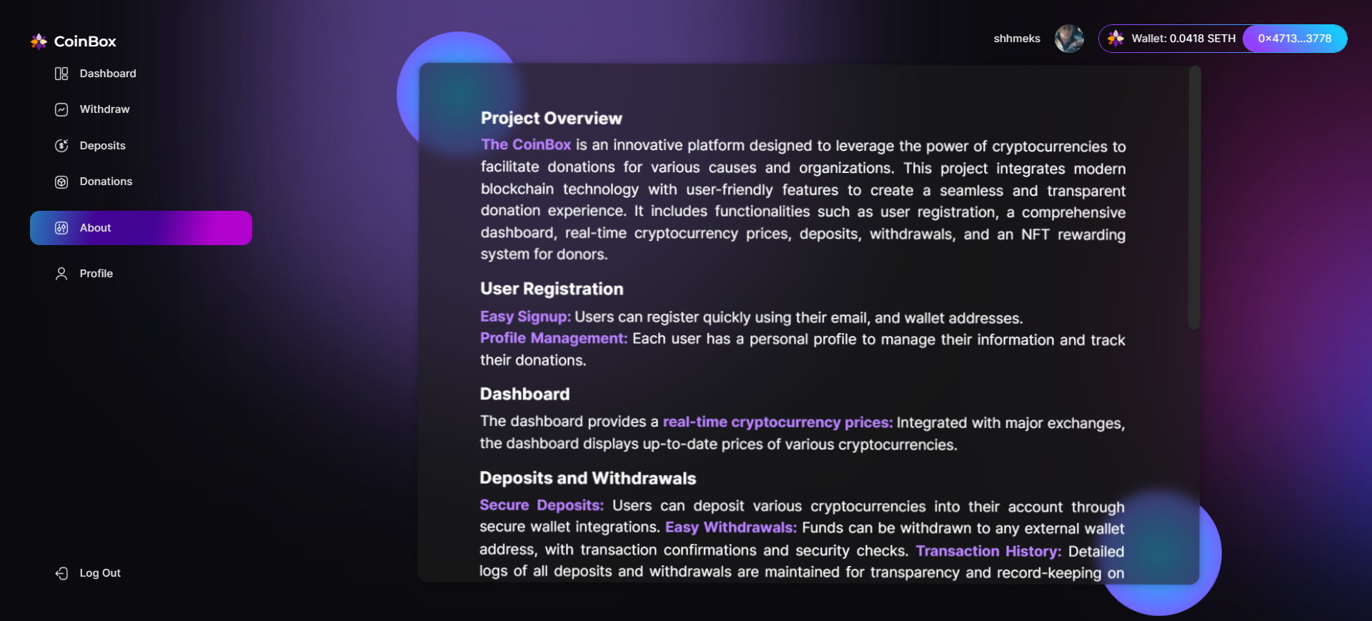
Рисунок А.13 – Зовнішній вигляд вкладки About

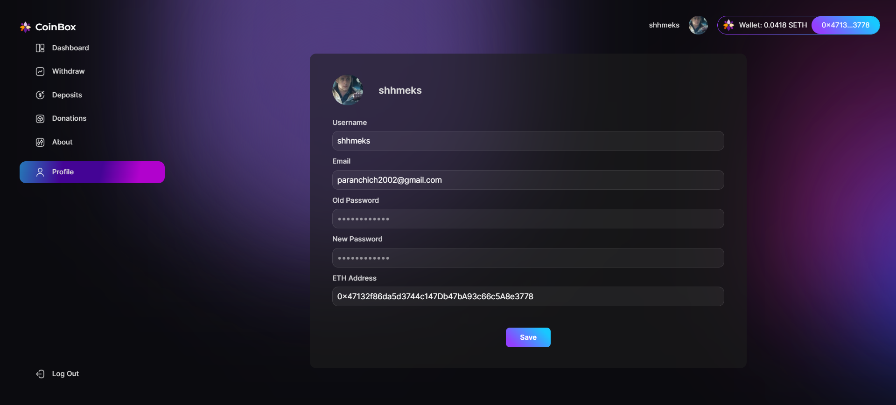
Рисунок А.14 – Зовнішній вигляд вкладки Profile

ДОДАТОК Б

Лістинг коду вихідних файлів проекту

src\components\big-chart\BigChart.jsx
import React, { useEffect, useState, useRef } from "react";
import Chart from "chart.js/auto";
import axios from "axios";

import styles from "./BigChart.module.css";

const BigChart = ({ coinId, catchPrices }) => {
const [labels, setLabels] = useState([]);
const [prices, setPrices] = useState([]);

const chartRef = useRef(null);
const chartInstance = useRef(null);

useEffect(() => {
axios
.get(`https://openapiv1.coinstats.app/coins/${coinId}/charts?period=1y`, {
headers: {
"X-API-KEY": window.env.COINSTATS_API,
},
})
.then((res) => {
const tmp = [];
const tmp2 = [];
res.data.map((records, key) => {
tmp.push(records[0] * 1000);

tmp2.push(records[1].toFixed(2));
return null;
});
setLabels(tmp);
setPrices(tmp2);
catchPrices(tmp2);
})
.catch((err) => console.error(err));
}, [coinId]);

useEffect(() => {
if (chartInstance.current) {
chartInstance.current.destroy();
}

const myChartRef = chartRef.current.getContext("2d");

chartInstance.current = new Chart(myChartRef, {
type: "line",
data: {
labels: labels,
datasets: [
{
data: prices,
label: "Price",
fill: true,
backgroundColor: "rgba(22, 93, 255, 0.1)",
pointRadius: 0,
pointHoverRadius: 10,

borderColor: "rgba(22, 93, 255, 1)",

borderWidth: 2,
tension: 0.5,
},
],
},

options: {
plugins: {
title: {
display: true,
text: " Price",
align: "start",
font: {
weight: "300",
family: "Inter",
},
color: "white",

padding: { bottom: 16 },
},
legend: {
display: false,
},
datalabels: {
display: false,
},
tooltip: {
displayColors: false,

callbacks: {
title: (data) => {
return new Intl.DateTimeFormat("en", {
dateStyle: "full",
}).format(labels[data[0].dataIndex]);
},
},
},
},
responsive: true,
maintainAspectRatio: false,
scales: {
x: {
border: {
color: "#C9CDD4",
width: "1.5",
},
grid: {
display: false,
},
ticks: {
color: "#86909C",
maxTicksLimit: 12,

callback: function (value, index, ticks) {
return new Intl.DateTimeFormat("en", {
month: "short",
}).format(labels[index]);
},
},
},
y: {
beginAtZero: true,
border: {
display: false,
dash: [4, 4],
},
grid: {
color: "#E5E6EB",
tickColor: "rgba(0, 0, 0, 0)",
},

ticks: {
color: "#86909C",
format: { minimumFractionDigits: 2, maximumFractionDigits: 2 },

maxTicksLimit: 6,
},
},
},
},
});
return () => {
if (chartInstance.current) {
chartInstance.current.destroy();
}
};
}, [labels, prices]);

return (
<div className={styles.container}>
<canvas ref={chartRef}></canvas>
</div>
);
};

export default BigChart;

src\components\metamask-connect\MetamaskConnect.jsx
import React, { useState, useEffect, useCallback, useMemo } from "react";
import { ethers } from "ethers";
import MetaMaskOnboarding from "@metamask/onboarding";

import { truncate } from "truncate-ethereum-address";

import styles from "./MetamaskConnect.module.css";

import wallet from "../assets/wallet-icon.svg";
import logo from "../assets/logo.png";
import copy from "../assets/copy.png";
import logout from "../assets/logout.png";

const MetamaskConnect = (props) => {
const [logged, setLogged] = useState(false);
const [account, setAccount] = useState(null);
const [balance, setBalance] = useState();
const [dropdownVisible, setDropdownVisible] = useState(false);

const forwarderOrigin = "http://localhost:3000";
const onboarding = useMemo(
() => new MetaMaskOnboarding({ forwarderOrigin }),
[]
);

window.ethereum.on("accountsChanged", function () {
window.location.reload();
});

window.ethereum.on("chainChanged", function () {
window.location.reload();
});

window.ethereum.on("disconnect", function () {
handleLogout();
});

const handleLogin = useCallback(() => {
if (window.ethereum && window.ethereum.isMetaMask) {
try {
window.ethereum
.request({
method: "wallet_switchEthereumChain",
params: [{ chainId: "0xaa36a7" }],
})
.catch((error) => console.log(error));
} catch (error) {
if (error.code === 4902) {
try {
window.ethereum.request({
method: "wallet_addEthereumChain",
params: [
{
chainId: "0xaa36a7",
chainName: "Sepolia Testnet",
nativeCurrency: {
name: "Sepolia",
symbol: "SETH", // 2-6 characters long
decimals: 18,
},
blockExplorerUrls: ["https://etherscan.io"],
rpcUrls: ["https://ethereum-sepolia-rpc.publicnode.com"],
},
],
});
} catch (error) {
console.error(error);
}
}
}

window.ethereum
.request({ method: "eth_requestAccounts" })
.then((result) => {
setLogged(true);
setAccount(ethers.getAddress(result[0]));

props.setLogged(true);
})
.catch((error) => console.log(error));
} else {
console.log("Need to install MetaMask");
onboarding.startOnboarding();
}
}, [onboarding, props]);

const handleLogout = () => {
window.location.reload();

setLogged(false);
setDropdownVisible(false);
setAccount(null);

props.setLogged(false);
};

const handleBalance = () => {
window.ethereum
.request({ method: "eth_getBalance", params: [account, "latest"] })
.then((balance) => {
setBalance((+ethers.formatEther(balance)).toFixed(4));
})
.catch((error) => {
console.log("Could not detect the Balance");
});
};

useEffect(() => {
async function fetchData() {
try {
if (props.active === true) handleLogin();
} catch (error) {
console.error(error);
}
}
fetchData();
}, [handleLogin, props.active]);

if (logged) handleBalance();

return (
<div className={styles.container}>
{!logged ? (
<div className={styles.disconnected}>
<button className={styles["button-connect"]} onClick={handleLogin}>
<img src={wallet} draggable={false} alt="" />
<p>Connect to Wallet</p>
</button>
</div>
) : (
<div className={styles.connected}>
<div className={styles.balance}>
<img src={logo} alt="" />
<p>
<span>Wallet: </span>
{balance} SETH
</p>
</div>
<button
className={styles["button-disconnect"]}
onClick={() => {
setDropdownVisible(!dropdownVisible);
}}
>
{truncate(account)}
</button>

<div
className={`${styles["dropdown-content"]} ${
!dropdownVisible ? styles.hidden : ""
}`}
>
<div
onClick={() => {
navigator.clipboard.writeText(account);
setDropdownVisible(false);
}}
>
<img src={copy} draggable={false} alt="" />
<p>Copy</p>
</div>
<div onClick={() => props.navigate("/")}>
<img src={logout} draggable={false} alt="" />
<p>Disconnect</p>
</div>
</div>
</div>
)}
</div>
);
};

export default MetamaskConnect;

src\components\popup\Popup.jsx
import React from "react";

import styles from "./Popup.module.css";

const Popup = (props) => {
return props.trigger ? (
<div className={styles.container}>
<div className={styles.card}>
<button
className={styles.button}
onClick={() => {
props.setTrigger(false);
}}
>
<svg xmlns="http://www.w3.org/2000/svg" viewBox="0 0 20 20">
<path
fill="#393a37"
d="m15.8333 5.34166-1.175-1.175-4.6583 4.65834-4.65833-4.65834-1.175 1.175 4.65833 4.65834-4.65833 4.6583 1.175 1.175 4.65833-4.6583 4.6583 4.6583 1.175-1.175-4.6583-4.6583z"
></path>
</svg>
</button>
{props.children}
</div>
</div>
) : null;
};

export default Popup;

src\pages\dashboard\components\about\About.jsx
import React from "react";

import styles from "./About.module.css";

const About = () => {
return (
<div className={styles.container}>
<div className={styles["circles-wrap"]}>
<div className={styles.circle}></div>
<div className={styles.circle}></div>
<div className={styles.card}>
<h3>Project Overview</h3>
<p>
<span>The CoinBox</span> is an innovative platform designed to
leverage the power of cryptocurrencies to facilitate donations for
various causes and organizations. This project integrates modern
blockchain technology with user-friendly features to create a
seamless and transparent donation experience. It includes
functionalities such as user registration, a comprehensive
dashboard, real-time cryptocurrency prices, deposits, withdrawals,
and an NFT rewarding system for donors.
</p>

<h3>User Registration</h3>
<p>
<span>Easy Signup: </span> Users can register quickly using their
email, and wallet addresses.
</p>
<p>
<span>Profile Management: </span>Each user has a personal profile to
manage their information and track their donations.
</p>

<h3>Dashboard</h3>
<p>
The dashboard provides a{" "}
<span>real-time cryptocurrency prices: </span>
Integrated with major exchanges, the dashboard displays up-to-date
prices of various cryptocurrencies.
</p>

<h3>Deposits and Withdrawals</h3>
<p>
<span>Secure Deposits:</span> Users can deposit various
cryptocurrencies into their account through secure wallet
integrations. <span>Easy Withdrawals:</span> Funds can be withdrawn
to any external wallet address, with transaction confirmations and
security checks. <span>Transaction History:</span> Detailed logs of
all deposits and withdrawals are maintained for transparency and
record-keeping on Etherscan Explorer.
</p>

<h3>NFT Rewarding System</h3>
<p>
<span>Incentive for Donors:</span> To encourage donations, the
platform offers unique NFTs as rewards. <span>NFT Tiers: </span>
Different tiers of NFTs are awarded based on the donation amount,
fostering a sense of achievement and engagement.{" "}
<span>Tradeable Assets:</span> These NFTs can be kept as
collectibles or traded on secondary markets, adding an element of
value and excitement for donors.
</p>

<h3>Technical Architecture</h3>
<p>
<span>Blockchain Integration:</span> The platform is built on robust
blockchain technology, ensuring secure, transparent, and immutable
transactions. <span>Smart Contracts:</span> Utilized for automating
donation processes, NFT issuance, and managing deposits and
withdrawals. <span>API Connectivity:</span> Real-time price data is
fetched from leading cryptocurrency exchanges via APIs.
</p>

<h3>Benefits</h3>
<p>
<span>Transparency: </span>Blockchain technology ensures all
transactions are transparent and traceable, building trust with
donors. <span>Global Reach:</span> Cryptocurrencies enable donations
from anywhere in the world without the limitations of traditional
banking systems. <span>Engagement:</span> The NFT rewarding system
creates a unique and engaging experience for donors, encouraging
repeat contributions. <span>Efficiency:</span> Automated processes
reduce overhead costs and improve the efficiency of donation
management.
</p>
</div>
</div>
</div>
);
};

export default About;

src\pages\dashboard\components\background\Background.jsx
import React from "react";

import styles from "./Background.module.css";

const Background = () => {
return (
<div className={styles.container}>
<div className={styles["dark-blue"]} />
<div className={styles["dark-blue-2"]} />

<div className={styles["purple"]} />
<div className={styles["blue"]} />
</div>
);
};

export default Background;

src\pages\dashboard\components\deposits\Deposits.jsx
import React, { useEffect } from "react";
import { ethers } from "ethers";

import styles from "./Deposits.module.css";

import {
getChainId,
totalSupply,
balanceOf,
init,
} from "../../scripts/Web3Client";
import { coins } from "../../data/coins";

const Deposits = () => {
useEffect(() => {
async function fetchData() {
try {
init();

getChainId().then((value) => {
if (value.toString() === "11155111")
try {
coins.map((coin, key) =>
totalSupply(key).then(
(value) => (coin.totalSupply = value.toString())
)
);

setTimeout(
() =>
coins.map((coin, key) =>
balanceOf(key).then(
(value) => (coin.balanceOf = value.toString())
)
),
500
);
} catch (error) {
console.error(error);
}
});
} catch (error) {
console.error(error);
}
}
if (window.ethereum && window.ethereum.isMetaMask) init();
getChainId().then((value) => {
if (value.toString() === "11155111") fetchData();
});
}, []);

return (
<div className={styles.container}>
<div>
<div className={styles.header}>
<h3>Deposit</h3>
<div>Tokens</div>
</div>

<table>
<thead>
<tr>
<th>Name</th>
<th>Balance</th>
<th>Profit</th>
<th>Total Supply</th>
<th>Shares</th>
<th>%</th>
</tr>
</thead>
<tbody>
{coins.map((coin, key) => (
<tr key={coin.id}>
<td>
<img
className={styles.logo}
src={coin.img}
draggable={false}
alt=""
/>
<p>{coin.name}</p>
</td>
<td>
<p>{`${
coin.balanceOf !== undefined
? new Intl.NumberFormat("en-NZ", {
minimumFractionDigits: 2,
maximumFractionDigits: 2,
}).format(Number(ethers.formatEther(coin.balanceOf)))
: "0.00"
} ${coin.symbol}`}</p>
</td>
<td>
<p>
{coin.profit} {coin.symbol}
</p>
</td>
<td>
<p>
{`${
coin.balanceOf !== undefined
? new Intl.NumberFormat("en-NZ", {
minimumFractionDigits: 2,
maximumFractionDigits: 2,
}).format(
Number(ethers.formatEther(coin.totalSupply))
)
: "0.00"
} ${coin.symbol}`}
</p>
</td>
<td>
<div className={styles.bar}>
<div
className={styles["user-bar"]}
style={{
background: coin.color,
width:
coin.totalSupply !== undefined &&
coin.balanceOf !== undefined
? `${(
(ethers.formatEther(coin.balanceOf) /
ethers.formatEther(coin.totalSupply)) *
100
).toFixed(2)}%`
: "0%",
}}
></div>
</div>
</td>
<td>
<p>
{coin.totalSupply !== undefined &&
coin.balanceOf !== undefined
? (
(ethers.formatEther(coin.balanceOf) /
ethers.formatEther(coin.totalSupply)) *
100
).toFixed(2)
: null}
%
</p>
</td>
</tr>
))}
</tbody>
</table>
</div>
</div>
);
};

export default Deposits;

src\pages\dashboard\components\donations\Donations.jsx
import React, { useState, useEffect } from "react";

import { init, donate, allowance, approve } from "../../scripts/Web3Client";
import { nfts } from "../../data/nfts";

import styles from "./Donations.module.css";
import Popup from "../../../../components/popup/Popup";
import Loader from "../../../../components/loader/Loader";

const Donations = () => {
const [isLoading, setIsLoading] = useState(false);
const [popup, setPopup] = useState(false);
const [approved, setApproved] = useState(false);
const [inputValue, setInputValue] = useState(0);
const [donatePrice, setDonatePrice] = useState(0);

useEffect(() => {
if (window.ethereum && window.ethereum.isMetaMask) init();
}, []);

return (
<>
<div className={styles.container}>
<div>
{nfts.map((nft) => (
<div key={nft.id}>
<div className={styles.title}>
<img src={nft.img} draggable={false} alt="" />
<div>
<p
style={{
background: nft.color,
backgroundClip: "text",
WebkitTextFillColor: "transparent",
}}
>
{nft.name}
</p>
<p
style={{
background: nft.color,
backgroundClip: "text",
WebkitTextFillColor: "transparent",
}}
>
{nft.modifier}
</p>
</div>
</div>
<p className={styles.description}>{nft.description}</p>
<button
onClick={() => {
setInputValue(0);
setDonatePrice(nft.donatePrice);
setIsLoading(true);

allowance()
.then((value) => {
setIsLoading(false);
setApproved(
Number(value) !== 0 &&
Number(value) >= Number(donatePrice)
);
})
.catch((e) => {
setIsLoading(false);
console.error(e);
});

setPopup(true);
}}
>
Donate
</button>
</div>
))}
</div>
</div>
<Popup trigger={popup} setTrigger={setPopup}>
<div className={styles["popup-container"]}>
<div className={styles.header}>
<h3>Donate</h3>
<div>ETH</div>
</div>
<p>Amount</p>
<div className={styles.input}>
<input
type="text"
placeholder="Enter amount"
value={inputValue}
readOnly
/>
<div
className={styles.max}
onClick={() => setInputValue(donatePrice)}
>
MAX
</div>
<div>ETH</div>
</div>
<div className={styles.tip}>
<h4> {`Step ${approved ? 2 : 1} of 2`}</h4>
<p>
{approved
? "You can donate funds now."
: "Your allowance must be first increased."}
</p>
<p>
{approved
? "Please, click Donate."
: "Please click Approve to increase your allowance."}
</p>
</div>
<button
disabled={inputValue !== donatePrice}
onClick={() => {
setIsLoading(true);
if (approved)
donate(donatePrice)
.then(() => {
setIsLoading(false);

setPopup(false);
setDonatePrice(0);
setInputValue(0);
})
.catch((e) => {
setIsLoading(false);
console.error(e);
});
else
approve(donatePrice)
.then(() => {
setIsLoading(false);
setApproved(true);
})
.catch((e) => {
setIsLoading(false);
console.error(e);
});
}}
>
{approved ? "Donate" : "Approve"}
</button>
</div>
</Popup>
{isLoading ? (
<div className={styles.loader}>
<Loader />
</div>
) : (
<></>
)}
</>
);
};

export default Donations;

src\pages\dashboard\components\main-tab\MainTab.jsx
import React, { useState, useEffect } from "react";
import axios from "axios";
import { ethers } from "ethers";

import { coins } from "../../data/coins";
import {
getChainId,
totalSupply,
balanceOf,
mint,
init,
} from "../../scripts/Web3Client";

import styles from "./MainTab.module.css";

import total_assets from "../assets/total-assets.png";
import total_deposits from "../assets/total-deposits.png";
import chart from "../assets/chart.png";
import chevron from "../assets/chevron.png";
import community from "../assets/community.png";

import BigChart from "../../../../components/big-chart/BigChart";

const MainTab = () => {
const [dropdownVisible, setDropdownVisible] = useState(false);
const [coin, setCoin] = useState(coins[0]);
const [prices, setPrices] = useState([]);

const [change, setChange] = useState(0);

useEffect(() => {
axios
.get(`https://openapiv1.coinstats.app/coins/${coin.id}`, {
headers: {
"X-API-KEY": window.env.COINSTATS_API,
},
})
.then((res) => {
setChange(res.data.priceChange1d);
})
.catch((err) => console.error(err));

async function fetchData() {
try {
init();

getChainId().then((value) => {
if (value.toString() === "11155111")
try {
coins.map((coin, key) =>
totalSupply(key).then(
(value) => (coin.totalSupply = value.toString())
)
);

setTimeout(
() =>
coins.map((coin, key) =>
balanceOf(key).then(
(value) => (coin.balanceOf = value.toString())
)
),
500
);
} catch (error) {
console.error(error);
}
});
} catch (error) {
console.error(error);
}
}
if (window.ethereum && window.ethereum.isMetaMask) init();
getChainId().then((value) => {
if (value.toString() === "11155111") fetchData();
});
}, [coin]);

function catchPrices(prices) {
setPrices(prices);
}

let lastPrice = new Intl.NumberFormat().format(prices[prices.length - 1]);

let avgToBuy = new Intl.NumberFormat().format(
(
prices.reduce((sum, currentValue) => sum + +currentValue, 0) /
prices.length
).toFixed(2)
);

return (
<div className={styles.container}>
<div className={styles.chart}>
<div className={styles.totals}>
<div>
<div className={styles.img}>
<img src={total_assets} draggable={false} alt="" />
</div>
<div>
<h2>Average to Buy</h2>
<p>$ {avgToBuy}</p>
</div>
</div>
<div>
<div className={styles.img}>
<img src={total_deposits} draggable={false} alt="" />
</div>
<div>
<h2>Last Price</h2>
<p>$ {lastPrice}</p>
</div>
</div>
<div>
<div className={styles.img}>
<img src={chart} draggable={false} alt="" />
</div>
<div>
<h2>Changes</h2>
<p
className={`${
change > 0 ? styles.green : change < 0 ? styles.red : ""
}`}
>
{change > 0 ? "+ " : null}
{change.toFixed(2)}%
</p>
</div>
</div>
</div>
<div className={styles.currency}>
<div
className={styles.dropdown}
onClick={() => {
setDropdownVisible(!dropdownVisible);
}}
>
<img
className={styles.logo}
src={coin.img}
draggable={false}
alt=""
/>

<p>{coin.symbol}</p>
<img
className={`${styles.chevron} ${
!dropdownVisible ? styles.rotated : ""
}`}
src={chevron}
draggable={false}
alt=""
/>
<div
className={`${styles["dropdown-content"]} ${
!dropdownVisible ? styles.hidden : ""
}`}
>
{coins.map((coin) => (
<div
key={coin.id}
onClick={() => {
setCoin(coin);
}}
>
<img
className={styles.logo}
src={coin.img}
draggable={false}
alt=""
/>
<p>{coin.symbol}</p>
</div>
))}
</div>
</div>
<p>$ {lastPrice}</p>
</div>
<div className={styles.diagram}>
<BigChart coinId={coin.id} catchPrices={catchPrices} />
</div>
</div>
<div className={styles.tokens}>
<h2>Tokens</h2>
<table>
<thead>
<tr>
<th>Name</th>
<th>Balance</th>
<th>Profit</th>
<th>Action</th>
</tr>
</thead>
<tbody>
{coins.map((coin, key) => (
<tr key={coin.id}>
<td>
<img
className={styles.logo}
src={coin.img}
draggable={false}
alt=""
/>
<p>{coin.name}</p>
</td>
<td>{`${
coin.balanceOf !== undefined
? new Intl.NumberFormat("en-NZ", {
minimumFractionDigits: 2,
maximumFractionDigits: 2,
}).format(Number(ethers.formatEther(coin.balanceOf)))
: "0.00"
} ${coin.symbol}`}</td>
<td>
{coin.profit} {coin.symbol}
</td>
<td>
<button
onClick={() => {
mint(key, ethers.parseUnits(coin.profit, "ether")).catch(
(err) => console.log(err)
);
}}
>
Add
</button>
</td>
</tr>
))}
</tbody>
</table>
</div>
<div className={styles.assets}>
<h2>Assets</h2>
{coins.map((coin, i) => (
<div className={styles.asset} key={coin.id}>
<div
className={styles.numbers}
onClick={() => {
setCoin(coin);
}}
>
<img
className={styles.logo}
src={coin.img}
draggable={false}
alt=""
/>
<p>{coin.name}</p>
<p>
${" "}
{coin.totalSupply !== undefined
? Intl.NumberFormat("en", { notation: "compact" }).format(
ethers.formatEther(coin.totalSupply)
)
: null}
</p>
</div>

<div className={styles["bar-section"]}>
<div className={styles.bar}>
<div
className={styles["user-bar"]}
style={{
background: coin.color,
width:
coin.totalSupply !== undefined &&
coin.balanceOf !== undefined
? `${(
(ethers.formatEther(coin.balanceOf) /
ethers.formatEther(coin.totalSupply)) *
100
).toFixed(2)}%`
: "0%",
}}
></div>
</div>
<p>
{coin.totalSupply !== undefined && coin.balanceOf !== undefined
? (
(ethers.formatEther(coin.balanceOf) /
ethers.formatEther(coin.totalSupply)) *
100
).toFixed(2)
: null}
%
</p>
</div>
</div>
))}
<a
href="https://coinmarketcap.com/coins/"
target="_blank"
rel="noopener noreferrer"
>
<button>View All</button>
</a>
</div>
<div className={styles.community}>
<img src={community} draggable={false} alt="" />
<h2>Join Our Community</h2>
<p>
Come together and connect with like-minded individuals in our vibrant
community!
</p>
<a
href="https://www.linkedin.com/company/communitydotcom"
target="_blank"
rel="noopener noreferrer"
>
<button>Join Now</button>
</a>
</div>
</div>
);
};

export default MainTab;

src\pages\dashboard\components\profile\Profile.jsx
import React, { useState, useEffect, useRef } from "react";
import { useForm } from "react-hook-form";
import { ethers } from "ethers";

import styles from "./Profile.module.css";

import user from "../../../../components/assets/user.png";
import edit from "../../../../components/assets/edit.png";

import Loader from "../../../../components/loader/Loader";

import { getData, updateData } from "../../scripts/Web3Client";

const Profile = () => {
const [avatarURL, setAvatarURL] = useState(
window.localStorage.getItem("image") === undefined
? user
: window.localStorage.getItem("image")
);
const [isLoading, setIsLoading] = useState(false);
const [username, setUsername] = useState(
window.localStorage.getItem("username") === ""
? "username"
: window.localStorage.getItem("username")
);

const fileUploadRef = useRef();

const uploadImageDisplay = async () => {
setIsLoading(true);
try {
const uploadedFile = fileUploadRef.current.files[0];
const formData = new FormData();

formData.append("file", uploadedFile);

const response = await fetch(
"https://api.escuelajs.co/api/v1/files/upload",
{
method: "post",
body: formData,
}
);

if (response.status === 201) {
const data = await response.json();
window.localStorage.setItem("image", data?.location);
setAvatarURL(data?.location);
}
setIsLoading(false);
} catch (e) {
console.error(e);
window.localStorage.setItem("image", user);
setAvatarURL(user);
setIsLoading(false);
}
};

const {
register,
formState: { errors },
handleSubmit,
reset,
watch,
formState,
} = useForm();

const onSubmit = (data) => {
setIsLoading(true);

updateData(
data.username,
data.mail,
!(data.new_password === undefined || data.new_password === "")
? data.new_password
: ethers.decodeBytes32String(window.localStorage.getItem("password")),
data.eth
)
.then((d) => {
try {
if (d) {
getData(data.mail).then((user) => {
window.localStorage.setItem("username", user.username);
window.localStorage.setItem("accountETH", user.accountETH);
window.localStorage.setItem("email", user.email);
window.localStorage.setItem("password", user.password);
setUsername(user.username);
});

setIsLoading(false);
} else
throw Object.assign(
new Error("Email or password are invalid. Please, try again."),
{ code: 501 }
);
} catch (e) {
console.error(e);
alert(e);
setIsLoading(false);
}
})
.catch((e) => {
console.error(e);
setIsLoading(false);
});
};

useEffect(() => {
if (formState.isSubmitSuccessful) reset();
}, [formState, reset]);

return (
<>
<div className={styles.container}>
<div>
<div className={styles.header}>
<div className={styles.frame}>
<img src={avatarURL} draggable={false} alt="" />
<div
className={styles.edit}
onClick={() => {
fileUploadRef.current.click();
}}
>
<img src={edit} draggable={false} alt="" />
</div>
</div>

<p>{username}</p>
</div>
<form onSubmit={handleSubmit(onSubmit)}>
<input
className={styles.upload}
type="file"
ref={fileUploadRef}
onChange={uploadImageDisplay}
/>
<div className={styles.input}>
<p>Username</p>
<input
defaultValue={username}
{...register("username", {
required: "Username is required",
pattern: {
value: /^[A-Za-z][A-Za-z0-9_]{5,29}$/,
message:
"Username must be at least 6 characters long without space",
},
})}
aria-invalid={errors.username ? "true" : "false"}
/>
{errors.username && (
<p className={styles.error}>{errors.username.message}</p>
)}
</div>
<div className={styles.input}>
<p>Email</p>
<input
defaultValue={window.localStorage.getItem("email")}
placeholder="example@domain.com"
{...register("mail", {
required: "Email Address is required",
pattern: {
value: /\S+@\S+\.\S+/,
message: "Invalid Email Address",
},
})}
aria-invalid={errors.mail ? "true" : "false"}
/>
{errors.mail && (
<p className={styles.error}>{errors.mail.message}</p>
)}
</div>
<div className={styles.input}>
<p>Old Password</p>
<input
type="password"
placeholder="••••••••••••"
{...register("old_password", {
required: {
value: !(
watch("new_password") === undefined ||
watch("new_password") === ""
),
message:
"Old password is required if you have entered new one",
},
pattern: {
value: new RegExp(
ethers.decodeBytes32String(
window.localStorage.getItem("password")
)
),
message: "Invalid old password",
},
})}
/>
{errors.old_password && (
<p className={styles.error}>{errors.old_password.message}</p>
)}
</div>
<div className={styles.input}>
<p>New Password</p>
<input
type="password"
placeholder="••••••••••••"
{...register("new_password", {
required: {
value: !(
watch("old_password") === undefined ||
watch("old_password") === ""
),
message:
"New password is required if you have entered old one",
},
minLength: {
value: 8,
message: "Password must have at least 8 characters",
},
validate: (value) => {
if (watch("old_password") === value && value !== "") {
return "Your passwords match";
}
},
})}
/>
{errors.new_password && (
<p className={styles.error}>{errors.new_password.message}</p>
)}
</div>
<div className={styles.input}>
<p>ETH Address</p>
<input
value={window.localStorage.getItem("accountETH")}
placeholder="0x0000000000000000000000000000000000000000"
{...register("eth", {
pattern: {
value: /^(0x)?[0-9a-fA-F]{40}$/,
message: "Invalid ETH Address",
},
})}
aria-invalid={errors.eth ? "true" : "false"}
/>
{errors.eth && (
<p className={styles.error}>{errors.eth.message}</p>
)}
</div>

<div className={styles["submit-container"]}>
<button className={styles.colored} type="submit">
Save
</button>
</div>
</form>
</div>
</div>
{isLoading ? (
<div className={styles.loader}>
<Loader />
</div>
) : (
<></>
)}
</>
);
};

export default Profile;

src\pages\dashboard\components\withdraw\Withdraw.jsx
import React, { useState, useEffect } from "react";
import axios from "axios";
import { ethers } from "ethers";

import { coins } from "../../data/coins";
import {
init,
getChainId,
getUserUIData,
cooldown,
withdraw,
latestBlock,
} from "../../scripts/Web3Client";

import styles from "./Withdraw.module.css";
import rewards from "../assets/total-assets.png";
import Loader from "../../../../components/loader/Loader";

const Withdraw = () => {
const [isLoading, setIsLoading] = useState(false);
const [userData, setUserData] = useState(null);
const [ethPrice, setETHPrice] = useState(0);
const [currentTimestamp, setCurrentTimestamp] = useState(0);

useEffect(() => {
async function fetchEthPrice() {
setIsLoading(true);
try {
axios
.get(`https://openapiv1.coinstats.app/coins/${coins[0].id}`, {
headers: {
"X-API-KEY": window.env.COINSTATS_API,
},
})
.then(({ data }) => {
setETHPrice(data.price);
setTimeout(() => setIsLoading(false), 500);
})
.catch((err) => {
console.error(err);
setIsLoading(false);
});
} catch (e) {
console.error(e);
setIsLoading(false);
}
}
async function fetchData() {
setIsLoading(true);
try {
init();
getChainId().then((value) => {
if (value.toString() === "11155111")
try {
setTimeout(
() =>
getUserUIData()
.then((data) => setUserData(data))
.catch((e) => console.error(e)),
500
);
setTimeout(() => setIsLoading(false), 500);
} catch (e) {
console.error(e);
setIsLoading(false);
}
});
} catch (e) {
console.error(e);
setIsLoading(false);
}
}
if (window.ethereum && window.ethereum.isMetaMask) init();

getChainId().then((value) => {
fetchEthPrice();
if (value.toString() === "11155111") fetchData();
});

latestBlock().then(({ timestamp }) =>
setCurrentTimestamp(Number(timestamp))
);
}, []);

return (
<div className={styles.container}>
<div>
{isLoading ? (
<div className={styles.loader}>
<Loader />
</div>
) : (
<></>
)}
<div className={styles.card}>
<div className={styles.header}>
<div className={styles.img}>
<img src={rewards} draggable={false} alt="" />
</div>
<h3>Rewards</h3>
</div>
<div className={styles["statistic-windows"]}>
<div>
<h4>ETH Donated</h4>
<p className={styles.eth}>
{userData === null
? "0.00"
: new Intl.NumberFormat("en-NZ", {
minimumFractionDigits: 2,
maximumFractionDigits: 2,
}).format(Number(ethers.formatEther(userData[6])))}
</p>
<p className={styles.usd}>{`$${
userData === null
? "0.00"
: new Intl.NumberFormat("en-NZ", {
minimumFractionDigits: 2,
maximumFractionDigits: 2,
}).format(
Number(ethers.formatEther(userData[6])) * ethPrice
)
} USD`}</p>
</div>
<div>
<h4>Claimable CBT</h4>
<p className={styles.eth}>
{userData === null
? "0.00"
: new Intl.NumberFormat("en-NZ", {
minimumFractionDigits: 2,
maximumFractionDigits: 2,
}).format(Number(ethers.formatEther(userData[9])))}
</p>
<p className={styles.usd}>{`$${
userData === null
? "0.00"
: new Intl.NumberFormat("en-NZ", {
minimumFractionDigits: 2,
maximumFractionDigits: 2,
}).format(Number(ethers.formatEther(userData[9])) / 1e1)
} USD`}</p>
</div>
</div>
<table className={styles.table}>
<thead>
<tr>
<th>Name</th>
<th>Value</th>
</tr>
</thead>
<tbody>
<tr>
<td>Total ETH</td>
<td>
{userData === null
? "0.00"
: new Intl.NumberFormat("en-NZ", {
minimumFractionDigits: 2,
maximumFractionDigits: 2,
}).format(Number(ethers.formatEther(userData[0])))}
<p className={styles.usd}>{`$${
userData === null
? "0.00"
: new Intl.NumberFormat("en-NZ", {
minimumFractionDigits: 2,
maximumFractionDigits: 2,
}).format(
Number(ethers.formatEther(userData[0])) * ethPrice
)
} USD`}</p>
</td>
</tr>
<tr>
<td>Cooldown period</td>
<td>
{`${userData === null ? 0 : Number(userData[1])} Seconds`}
</td>
</tr>
<tr>
<td>Current unstake fee</td>
<td>0 %</td>
</tr>
<tr>
<td>Staking APY</td>

<td>{`${
userData === null
? 0
: new Intl.NumberFormat("en-NZ", {
minimumFractionDigits: 2,
maximumFractionDigits: 2,
}).format(Number(userData[2]) / 1e8)
} %`}</td>
</tr>
<tr>
<td>Current max. slashing</td>
<td>30 %</td>
</tr>
</tbody>
</table>
<div className={styles["buttons-container"]}>
<button
disabled={
userData === null ||
Number(ethers.formatEther(userData[6])) === 0
}
onClick={() => {
try {
setIsLoading(true);
cooldown()
.then(() => setIsLoading(false))
.catch((e) => {
console.error(e);
setIsLoading(false);
});
} catch (e) {
console.error(e);
setIsLoading(false);
}
}}
>
Cooldown
</button>
<button
disabled={
userData === null ||
Number(ethers.formatEther(userData[6])) === 0 ||
Number(userData[8]) === 0 ||
currentTimestamp <= Number(userData[8]) + Number(userData[1])
}
onClick={() => {
setIsLoading(true);
withdraw(userData[9])
.then(() => setIsLoading(false))
.catch((e) => {
console.error(e);
setIsLoading(false);
});
}}
>
Withdraw
</button>
</div>
</div>
</div>
</div>
);
};

export default Withdraw;

src\pages\dashboard\data\coins.js
import ethereum from "../components/assets/ethereum.png";
import bitcoin from "../components/assets/bitcoin.png";
import binance from "../components/assets/binance.png";
import toncoin from "../components/assets/toncoin.png";
import solana from "../components/assets/solana.png";

import ETH_ABI from "./abi/ethereum.json";
import BTC_ABI from "./abi/bitcoin.json";
import BNB_ABI from "./abi/binance.json";
import TON_ABI from "./abi/toncoin.json";
import SOL_ABI from "./abi/solana.json";

export let coins = [
{
id: "ethereum",
name: "Ethereum",
symbol: "ETH",
address: "0x357e27bF71D08777DD4f66f2D082CF0c7B32f719",
abi: ETH_ABI,
img: ethereum,
color:
"linear-gradient(90deg, rgba(98,98,98,1) 0%, rgba(223,222,223,1) 50%)",
profit: "10.25",
},
{
id: "bitcoin",
name: "Bitcoin",
symbol: "BTC",
address: "0x78A1c4fBdA28f49736F64eb367839ff3d2f5bA5f",
abi: BTC_ABI,
img: bitcoin,
color:
"linear-gradient(90deg, rgba(250,196,132,1) 0%, rgba(247,147,26,1) 50%)",
profit: "5.75",
},
{
id: "binance-coin",
name: "Binance Coin",
symbol: "BNB",
address: "0x90ED6cBEe587576E7a46B307B1B8eAD1c91C78B6",
abi: BNB_ABI,
img: binance,
color:
"linear-gradient(90deg, rgba(208,185,129,1) 0%, rgba(211,157,26,1) 50%)",
profit: "50.65",
},
{
id: "the-open-network",
name: "Toncoin",
symbol: "TON",
address: "0x4c12300d6167c9814E7786b9A68B796c1B070A3C",
abi: TON_ABI,
img: toncoin,
color:
"linear-gradient(90deg, rgba(118,174,201,1) 0%, rgba(0,137,205,1) 50%)",
profit: "200.05",
},
{
id: "solana",
name: "Solana",
symbol: "SOL",
address: "0x65D8D515C495DEF5Cb46331fCa35F6d29baC73E4",
abi: SOL_ABI,
img: solana,
color:
"linear-gradient(90deg, rgba(178,158,219,1) 0%, rgba(112,68,207,1) 50%)",
profit: "150.25",
},
];

src\pages\dashboard\data\nfts.js
import nft1 from "../components/assets/nft-1.png";
import nft2 from "../components/assets/nft-2.png";
import nft3 from "../components/assets/nft-3.png";
import nft4 from "../components/assets/nft-4.png";
import nft5 from "../components/assets/nft-5.png";
import nft6 from "../components/assets/nft-6.png";

export const nfts = [
{
id: "bronze",
name: "Bronze",
modifier: "x0.5",
img: nft1,
description:
"Support children's education in underserved communities with this NFT",
color: "linear-gradient(180deg, #ffa217 0%, rgba(255, 162, 23, 0) 100%)",
donatePrice: "0.5",
},
{
id: "silver",
name: "Silver",
modifier: "x1.0",
img: nft2,
description:
"Contribute to reforestation efforts through this unique digital token",
color: "linear-gradient(180deg, #FFFFFF 0%, rgba(255, 255, 255, 0) 100%)",
donatePrice: "1",
},
{
id: "gold",
name: "Gold",
modifier: "x3.0",
img: nft3,
description:
"Provide clean drinking water to remote villages by owning this piece",
color: "linear-gradient(180deg, #FFF500 0%, rgba(255, 245, 0, 0) 100%)",
donatePrice: "3",
},
{
id: "platinum",
name: "Platinum",
modifier: "x12.0",
img: nft4,
description:
"Back global health initiatives with honoring medical professionals",
color: "linear-gradient(180deg, #0085FF 0%, rgba(0, 133, 255, 0) 100%)",
donatePrice: "12",
},
{
id: "diamond",
name: "Diamond",
modifier: "x38.0",
img: nft5,
description: "Help preserve endangered species in their natural habitats",
color: "linear-gradient(180deg, #FA00FF 0%, rgba(250, 0, 255, 0) 100%)",
donatePrice: "38",
},
{
id: "legendary",
name: "Legendary",
modifier: "x86.0",
img: nft6,
description:
"Support housing projects for the homeless with architectural-inspired asset",
color: "linear-gradient(180deg, #FF0000 0%, rgba(255, 0, 0, 0) 100%)",
donatePrice: "86",
},
];

src\pages\dashboard\scripts\Web3Client.js
import Web3 from "web3";
import { ethers } from "ethers";

import { coins } from "../data/coins";

import REGISTER_ABI from "../data/abi/registration.json";
import HELPER_ABI from "../data/abi/helper.json";
import STAKING_ABI from "../data/abi/staking.json";

const ZERO_ADDRESS = "0x0000000000000000000000000000000000000000";
const REGISTRATION_CONTRACT_ADDRESS =
"0x10465c956F5234cFd23EC95FB3FEbaF89226EBB1";
const STAKE_HELPER_CONTRACT_ADDRESS =
"0x90285ab8991dDf29C6b3766Bb9Ec048E2261a4Bf";
const STAKING_CONTRACT_ADDRESS = "0xf094f438fe0a8c99c4d80ae49004d6e03A286915";

export let web3;
export let selectedAccount = ZERO_ADDRESS;
let coinInstances = [];
let isInitialized = false;

let registrationInstance;
let helperInstance;
let stakingInstance;

export const init = () => {
let provider = window.ethereum;

if (typeof provider !== "undefined") {
provider
.request({ method: "eth_requestAccounts" })
.then((accounts) => {
selectedAccount = accounts[0];
})
.catch((err) => {
console.log(err);
});

window.ethereum.on("accountsChanged", function (accounts) {
selectedAccount = accounts[0];
});
}

web3 = new Web3(provider);

registrationInstance = new web3.eth.Contract(
REGISTER_ABI,
REGISTRATION_CONTRACT_ADDRESS
);

helperInstance = new web3.eth.Contract(
HELPER_ABI,
STAKE_HELPER_CONTRACT_ADDRESS
);

stakingInstance = new web3.eth.Contract(
STAKING_ABI,
STAKING_CONTRACT_ADDRESS
);

for (let i = 0; i < coins.length; i++) {
coinInstances.push(new web3.eth.Contract(coins[i].abi, coins[i].address));
}
};

// DONATE-WITHDRAW
export const getUserUIData = async () => {
if (!isInitialized) init();
return helperInstance.methods.getUserUIData(selectedAccount).call();
};

export const allowance = async () => {
if (!isInitialized) init();
return coinInstances[0].methods
.allowance(selectedAccount, STAKING_CONTRACT_ADDRESS)
.call();
};

export const approve = async (amount) => {
if (!isInitialized) init();
return coinInstances[0].methods
.approve(STAKING_CONTRACT_ADDRESS, ethers.parseUnits(amount, "ether"))
.send({ from: selectedAccount });
};

export const donate = async (amount) => {
if (!isInitialized) init();
return stakingInstance.methods
.stake(ethers.parseUnits(amount, "ether"))
.send({ from: selectedAccount });
};

export const cooldown = async () => {
if (!isInitialized) init();
return stakingInstance.methods.cooldown().send({ from: selectedAccount });
};

export const withdraw = async (amount) => {
if (!isInitialized) init();
return stakingInstance.methods
.claimRewards(amount)
.send({ from: selectedAccount });
};

// LOGIN-SIGNUP
export const login = async (email, password) => {
if (!isInitialized) init();
return registrationInstance.methods
.verificateMember(email, ethers.encodeBytes32String(password))
.call();
};

export const signup = async (email, password, address) => {
if (!isInitialized) init();
return registrationInstance.methods
.registerMember(
"",
"",
address,
email,
ethers.encodeBytes32String(password),
ethers.encodeBytes32String("")
)
.send({ from: selectedAccount });
};

// PROFILE
export const getData = async (email) => {
if (!isInitialized) init();
return registrationInstance.methods.getMemberData(email).call();
};

export const updateData = async (username, email, password, accountETH) => {
if (!isInitialized) init();
return registrationInstance.methods
.updateData(
"",
username,
accountETH,
email,
ethers.encodeBytes32String(password),
ethers.encodeBytes32String("")
)
.send({ from: selectedAccount });
};

// GENERAL
export const getChainId = async () => {
if (!isInitialized) init();
return web3.eth.getChainId();
};

export const latestBlock = async () => {
if (!isInitialized) init();
return web3.eth.getBlock("latest");
};

export const totalSupply = async (i) => {
if (!isInitialized) init();
return coinInstances[i].methods.totalSupply().call();
};

export const balanceOf = async (i) => {
if (!isInitialized) init();

return coinInstances[i].methods.balanceOf(selectedAccount).call();
};

export const mint = async (i, amount) => {
if (!isInitialized) init();

return await coinInstances[i].methods
.mint(amount)
.send({ from: selectedAccount });
};

src\pages\dashboard\Dashboard.jsx
import React, { useState, useEffect } from "react";
import { useNavigate } from "react-router-dom";

import styles from "./Dashboard.module.css";
import Background from "./components/background/Background";

import MetamaskConnect from "../../components/metamask-connect/MetamaskConnect";
import { getChainId } from "./scripts/Web3Client";

import MainTab from "./components/main-tab/MainTab";
import Donations from "./components/donations/Donations";
import Withdraw from "./components/withdraw/Withdraw";
import Deposits from "./components/deposits/Deposits";
import About from "./components/about/About";
import Profile from "./components/profile/Profile";
import Loader from "../../components/loader/Loader";

import logo from "../../components/assets/logo.png";
import user from "../../components/assets/user.png";
import dashboard from "./components/assets/dashboard.png";
import withdraw from "./components/assets/withdraw.png";
import deposits from "./components/assets/deposits.png";
import donate from "./components/assets/donate.png";
import about from "./components/assets/settings.png";
import profile from "./components/assets/profile.png";
import logout from "./components/assets/logout.png";

export const Dashboard = () => {
const navigate = useNavigate();

const Menus = [ … ];

const [logged, setLogged] = useState(false);
const [isLoading, setIsLoading] = useState(true);
const [chainId, setChainId] = useState(null);

const [active, setActive] = useState(0);

useEffect(() => {
getChainId().then((value) => setChainId(value.toString()));
}, []);

if (logged && chainId === "11155111")
setTimeout(() => setIsLoading(false), 1000);

return (
<>
<div className={styles.container}>
<Background />

<div className={styles.wrap}>
<div className={styles.menu}>
<nav>
<ul>
{Menus.map((menu, i) => (
<li
key={i}
className={`${active === i ? styles.colored : ""}`}
onClick={() => setActive(i)}
>
<div>
<img src={menu.icon} draggable={false} alt="" />
<span>{menu.name}</span>
</div>
</li>
))}
</ul>
</nav>
</div>

<div className={styles.content}>
{(() => {
switch (active) {
case 0:
return <MainTab />;
case 1:
return <Withdraw />;
case 2:
return <Deposits />;
case 3:
return <Donations />;
case 4:
return <About />;
case 5:
return <Profile />;
case 6:
setTimeout(() => navigate("/"), 1000);
return (
<div className={styles.loader}>
<Loader />
</div>
);
default:
return;
}
})()}
</div>
</div>
<div className={styles.header}>
<div className={styles.project}>
<img src={logo} draggable={false} alt="" />
<span>CoinBox</span>
</div>
<div className={styles.metamask}></div>
<div className={styles.user}>
<MetamaskConnect
setLogged={setLogged}
active={true}
navigate={navigate}
/>
<img
onClick={() => setActive(5)}
src={
window.localStorage.getItem("image") === undefined
? user
: window.localStorage.getItem("image")
}
draggable={false}
alt=""
/>
<span onClick={() => setActive(5)}>
{window.localStorage.getItem("username") === ""
? "username"
: window.localStorage.getItem("username")}
</span>
</div>
</div>
</div>
{isLoading ? (
<div className={styles.loader}>
<Loader />
{chainId !== "11155111" && chainId !== null ? (
<>
<p>
We've detected that you need to switch your wallet's network
from
<span> {chainId}</span>
to <span>11155111</span> (Sepolia) for this Dapp.
</p>
<p>Please, check your Metamask Wallet extension.</p>
</>
) : null}

{!logged && chainId === "11155111" ? (
<MetamaskConnect setLogged={setLogged} active={false} />
) : null}
</div>
) : (
<></>
)}
</>
);
};

БІБЛІОГРАФІЧНА ДОВІДКА

Тема дипломної роботи: «Розробка front end частини для децентралізованого додатку з донатною системою»

Обсяг пояснювальної записки: 116 аркушів

Дата закінчення роботи: червень 2024 р.

Підпис

